СОДЕРЖАНИЕ

ВВЕДЕНИЕ 4

1 ТЕОРЕТИЧЕСКИЕ ОСНОВЫ ПРОЕКТИРОВАНИЯ И РАЗРАБОТКИ WEB - САЙТОВ 5

1.1 Web – сайты и их классификации 5

1.2 Основные этапы создания веб - сайта 11

1.3 Основные требования к Интернет - магазину 17

1.4 Технология создания Интернет - магазина 19

1.5 Структура сайта 21

1.6 Индивидуализация сайтов товарной продукции 23

1.7 Основные особенности информативного наполнения динамического сайта 24

2 АНАЛИЗ ИНФРАСТРУКТУРЫ ТОРГОВОЙ СФЕРЫ ДЕЯТЕЛЬНОСТИ И.П. МЕНЬШИКОВА 26

2.1 Используемое для автоматизации вычислительное оборудование 26

2.2 Выбор программируемой среды разработки CMS Opencart 27

2.3 Языки программирования 30

3 ПРОЕКТНАЯ ЧАСТЬ ПО СОЗДАНИЮ ИНТЕРНЕТ – МАГАЗИНА ДЛЯ И.п. меньшикова магазин «анастасия» 34

3.1 Определение целей Интернет - магазина и его позиционирование 34

3.2 Создание технического задания 39

3.3 Создание дизайна сайта - макет сайта 44

3.4 Верстка Интернет - магазина и программирование 47

3.5 Установка Denwera и выбор движка сайта Open cart 51

3.6 Наполнение Интернет - магазина товарами 63

3.7 Расположение Интернет - магазина в сети интернет (хостинг) 66

3.8 Тестирование Интернет - магазина 69

4 ТЕХНИКО - ЭКОНОМИЧЕСКОЕ ОБОСНОВАНИЕ РАЗРАБОТКИ ИНТЕРНЕТ - МАГАЗИНА ДЛЯ И.П. МЕНЬШИКОВА 74

4.1 Определение ключевых показателей 74

4.2 Расчёт объёма капитальных вложений 75

4.3 Расчет себестоимости разработки базы данных 76

4.4 Расчет финансовых результатов реализации проекта 85

5 БЕЗОПАСНОСТЬ ЖИЗНЕДЕЯТЕЛЬНОСТИ ПРИ ПРОЕКТИРОВАНИИ И РАЗРАБОТКЕ ИНТЕРНЕТ - МАГАЗИНА ДЛЯ И.П. МЕНЬШИКОВА 90

5.1 Анализ условий труда программиста 90

5.2. Обеспечение нормируемых параметров воздушной среды. 93

5.3 Определение мощности вентилятора 97

5.4 Организация рабочего места программиста методом сокращения затрат вспомогательного времени 98

5.5 Прогнозирование эффективности проведённых мероприятий 101

ЗАКЛЮЧЕНИЕ 104

СПИСОК ИСПОЛЬЗОВАННЫХ ИСТОЧНИКОВ 105

ПРИЛОЖЕНИЯ 107

# ВВЕДЕНИЕ

В мире, а в частности в России, огромными темпами растет количество пользователей Internet, и как следствие, количество «электронных» покупателей и потенциальных «электронных» покупателей.

Выбранная тема считается актуальной на сегодняшний день, так как сегодня миллионы людей ежедневно, не выходя из дому, покупают различные товары в электронных магазинах.

Электронным магазинам неоспариваемое преимущество перед обычными магазинами дает удобство и комфорт покупателю сделать свой заказ не выходя из дома. Этот момент является существенным, при переходе производителей с «обычной» торговли на «электронную».

Высокое качество продукции, умение донести информацию о продукте до потребителя и эффективная система сбыта, делает предприятие успешным на рынке.

Электронный бизнес выступает, прежде всего, как достаточно сложная прикладная информационная система.

Целью ВКР (выпускной квалификационной работы) является разработка Интернет - магазина для реального заказчика. Исходя из поставленной цели, были определены следующие задачи:

 изучение интернет - магазинов и выявление их недостатков;

 обоснование необходимости создания интернет - магазина;

 проведение анализа и выбор интернет - технологий для разработки интернет - магазина;

 разработка динамических web - страниц интернет - магазина, управляемых базой данных;

 оценка эффективности выполненной разработки.

# 1 ТЕОРЕТИЧЕСКИЕ ОСНОВЫ ПРОЕКТИРОВАНИЯ И РАЗРАБОТКИ WEB - САЙТОВ

## 1.1 Web – сайты и их классификации

Глобальная сеть Интернет уже настолько прочно вошла в нашу жизнь, что публикация информации в «WWW» стала нормой. Поэтому организация взаимодействия информационной системы с web - сервером является сейчас актуальной.

Под информационной системой обычно понимается комплекс программ ориентированный на сбор, хранение, поиск и обработку текстовой и/или фактографической информации. Подавляющее большинство информационных систем работает в режиме диалога с пользователем.

Развитие Интернета расширило возможности работы с удалёнными подразделениями, общение, помощь и поддержка по различным вопросам через Интернет и многое другое.

В составе информационных систем можно выделить две относительно независимые составляющие:

- компьютерную инфраструктуру, представляющую собой совокупность сетевой, телекоммуникационной, программной, информационной и организационной инфраструктур;

- взаимосвязанные функциональные подсистемы, обеспечивающие решение задач и достижения целей.

Первая составляющая отражает системно - техническую, структурную сторону любой информационной системы. Требования к компьютерной инфраструктуре едины и стандартизованы, а методы её построения хорошо известны и многократно проверены на практике.

Вторая составляющая целиком относится к прикладной области и в значительной степени зависит от направления работы. Данная составляющая полностью базируется на компьютерной инфраструктуре и определяет прикладную функциональность информационной системы.

Благодаря интеграции Интернет - технологий и архитектуры клиент -сервер, процесс внедрения и сопровождения информационной системы существенно упрощается при сохранении достаточно высокой эффективности и простоты совместного использования информации.

Активное развитие Интернета привело к возможности создания web -сайтов для предоставления различного рода информации и услуг.

Создание web - сайта, содержащего информацию о компании, ее услугах, ценах, нововведениях и интерактивных ресурсах, которые помогают сократить расходы на телефонные переговоры, диспетчерскую службу распространение информации культурно - массового.

Информация доступная пользователям Internet, располагается на компьютерах web - серверах, на которых установлено специальное программное обеспечение. Значительная часть этой информации организована в виде web - сайтов. Каждый из них имеет свое имя (адрес) в Internet.

Web - сайт - это информация, представленная в определенном виде, которая располагается на web - сервере и имеет свое имя (адрес). Для просмотра web - сайтов на компьютере пользователя используются специальные программы, которые называются браузерами. В зависимости от того, какое имя (адрес) сайта зададим в строке «адрес», браузер будет загружать в свое окно соответствующую информацию.

Web - сайт состоит из связанных между собой web - страниц. Web -страница представляет собой текстовый файл с расширением html, который содержит текстовую информацию и специальные команды - HTML - коды, определяющие в каком виде эта информация будет отображаться в окне браузера. Вся графическая, аудио - и видеоинформация непосредственно в web - страницу не входит и представляет собой отдельные файлы с расширениями gif, jpg (графика), mp3 (звук), avi (видео).

Каждая страница web - сайта также имеет свой Internet адрес, который состоит из адреса сайта и имени файла, соответствующего данной странице. Таким образом, web - сайт - это информационный ресурс, состоящий из связанных между собой гипертекстовых документов (web - страниц), размещенный на web - сервере и имеющий индивидуальный адрес. Посмотреть web - сайт может любой человек, имеющий компьютер, подключенный к Internet.

Классификация сайтов по используемым технологиям представлена ниже на рисунке 1.

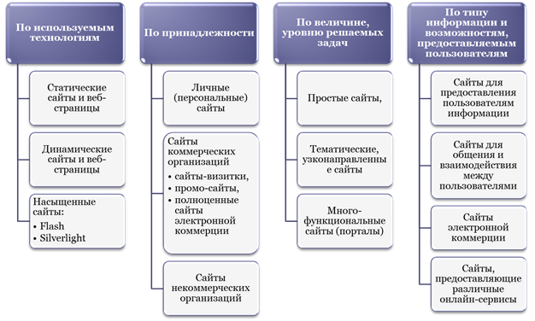

Рисунок 1 - Классификация сайтов

Изначально единственной технологией создания сайтов был язык разметки html. Содержимое таких страниц всегда постоянно и может изменяться только при помощи правки кода самой страницы. Это не всегда удобно, к тому же подобный подход исключает возможность интерактива, генерации страниц «на лету», исходя из запросов пользователей, и серьёзно ограничивает функциональные возможности для веб - мастера.

Однако у данного метода существуют и плюсы. В первую очередь это простота создания страниц и их нетребовательность к аппаратным ресурсам. Они не требуют поддержки особых скриптов, установленных на сервере модулей или языков и могут быть размещены абсолютно на любом хостинге, при этом, практически не создавая нагрузки на сервер, даже при большом количестве посетителей и при наличии объёмных страниц.

Динамичные страницы физически не существуют на сервере, а формируются, исходя из определённых входных данных. По одному и тому же адресу можно наблюдать различную информацию в зависимости от времени суток, авторизации пользователя или данных принятых из какой -нибудь формы. Подобный результат достигается при помощи языков веб - программирования, самыми распространёнными из которых являются PHP, ASP и Perl.

Такие сайты могут предоставлять пользователю интерактивность, осуществлять поиск по сайту, отправлять и сохранять какую - то информацию, осуществлять общение с другими пользователями и многое другое. Кроме этого обновление информации на таких сайтах происходит значительно проще и, как правило, не требует специальных навыков.

Минусом динамичных сайтов может стать их требовательность к ресурсам, их сложнее создавать, а некомпетентное исполнение может представлять серьёзную угрозу безопасности сайта.

Технология «Flash» позволяет создавать эффектные сайты с анимацией и звуком. Однако красивый внешний вид является, пожалуй, единственным плюсом подобных сайтов на данный момент времени. Их изготовление весьма сложно и трудоёмко, они имеют большой вес и долго загружаются, а некоторые пользователи и вовсе не могут просмотреть их содержимое из - за отсутствия в системе необходимых для работы компонентов. Всё это приводит к тому, что пока flash - сайты большого распространения не получили. Но с развитием интернета, а также совершенствованием самой технологии flash вполне вероятно, что подобные сайты займут значимое место среди ресурсов интернета.

Уже сейчас подавляющее большинство более или менее крупных компаний обладают собственным сайтом, а то и несколькими. Постоянное увеличение числа пользователей сети Интернет делает эту среду весьма привлекательной и удобной для осуществления торговли, рекламы товаров и услуг. Некоторые компании ограничиваются сайтом - визиткой, где представлена только самая важная информация в небольшом количестве. Многие фирмы обладают хорошими корпоративными сайтами с широкими возможностями, где могут быть, в том числе представлены и ассортимент товаров, возможность отправки заказов, участия в обсуждениях. Кто - то осуществляет торговлю непосредственно через Интернет - магазины и доля данного рынка непрерывно увеличивается.

Сайты некоммерческих организаций это - сайты государственных структур, спортивных клубов, университетов, политических движений. Весьма популярны в сети новостные сайты и онлайн-версии печатных СМИ. Как правило, такие сайты предполагают интерактив, и главными их задачами являются предоставление актуальной информации пользователю и организация общения на сайте.

Классификация сайтов по масштабности и уровню решаемых задач.

Простые сайты - это сайты с небольшим числом страниц, которые не несут большой информационной нагрузки и чаще всего предоставляют информацию только об их владельце, будь то частное лицо или организация. Наиболее типичный представитель данной категории, весьма популярный у коммерческих организаций сайт - визитка.

Тематические сайты это - такие сайты, которые могут быть довольно большими, качественно выполненными и детально раскрывать некоторую тему. Однако, каждый из таких сайтов, скорее всего, будет интересен только определённой категории пользователей, интересующихся тем или иным вопросом. И если сайт о собаках при надлежащей организации и правильном подходе может быть востребован достаточно широким кругом пользователей, то посетителей на сайте, скажем, о пингвинах будет во много раз меньше по объективным причинам.

Порталы занимают особое место в интернет - среде. Они могут быть интересны практически любой категории пользователей. Подобные сайты несут широкий набор функций, располагают обширной и разнообразной информацией. Такие крупные ресурсы как «Яndex» или «Mail» или социальные сети «Одноклассники» и «Вконтакте» известны каждому пользователю Рунета.

Классификация сайтов по типу информации и возможностям, предоставляемым пользователям интернета.

Подобная классификация при желании может быть наиболее обширна и выстроить её таким образом, чтобы она наиболее полно отражала всё многообразие сайтов весьма проблематично. Существует множество каталогов интернет - ресурсов, которые стараются решить эту задачу каждый по - своему. Тем не менее, постараемся и здесь выделить некие типы сайтов.

Сайты предоставляющие информацию, в этой группе можно выделить множество подгрупп. Во - первых, тип информации может быть разным. Помимо текста это может быть графическая, аудио или видеоинформация. По характеру предоставляемого контента можно выделить информационно -тематические, новостные, развлекательные, различные энциклопедии, словари, каталоги и так далее. Ну и конечно, сайты различаются по тематике, но список тем будет настолько большим, что привести его не представляется возможным.

Сайты для онлайн - контактов и общения этот - список типов сайтов в этой группе также весьма велик. Сюда можно отнести и классические формы организации общения, такие как форумы, чаты, доски объявлений, так и новые, среди которых наиболее заметное место занимают социальные сети и блоговые сообщества. Сюда также можно отнести службы знакомств, сайты, организующие связь между работодателем и потенциальным работником или заказчика и исполнителя, браузерные онлайн - игры.

Самой многочисленной группой здесь, конечно, будут Интернет - магазины, через которые сейчас продаётся практически всё, что угодно. Также велик список сайтов, предоставляющих платные услуги. Сейчас через интернет можно оплатить мобильную связь, услуги хостинга или получить консультацию у психолога. В эту группу входят сайты платёжных систем, банков, обмена валют, сайты, дающие возможность играть на бирже. В особую категорию здесь можно вынести сайты, построенные на основе т.н. партнёрских программ, т.е., проще говоря, клоны известных Интернет - магазинов, продающие в интернете те же товары той же торговой структуры, и получающие на этом без особых усилий какой-то процент с продаж.

## 1.2 Основные этапы создания веб - сайта

Первый этап определение целей Интернет - магазина и его позиционирование. На этом этапе необходимо определить, для чего нужен сайт, т.е. какие задачи он должен решать, предоставить общее представление о компании, увеличить продажи по традиционным каналам или организовать веб - торговлю, провести рекламную или маркетинговую кампанию.

Цели веб - сайта, в большинстве случаев, должны ставиться заказчиком, а затем, вместе с исполнителем они уточняются и корректируются.

Это один из самых важных этапов не только создания веб - сайта как такового, но важнейший этап интернет - маркетинга.

Если заказчик не понимает, для чего ему нужен веб - сайт, с 99% вероятностью он будет недоволен работой исполнителя и будет считать, что деньги, потраченные на создание веб - сайта, просто потеряны. В итоге, компания не будет использовать методы интернет - маркетинга, что негативно скажется на ее конкурентных позициях, на рынке.

После определения целей сайта надо совершенно четко и как можно подробнее представить и описать целевую аудиторию сайта, т.к. это влияет на то, в каком виде будет представлена информация.

Определение целевой аудитории веб - сайта - это не менее важный, чем определение целей веб-сайта, этап. Не всегда целевая аудитория компании из офлайн будет прямо проецироваться на онлайн. Зная целевую аудиторию и аудиторию российской части Интернета можно сделать некие предположения о том, кто будет являться основными посетителями веб-сайта.

Определение и как можно более подробное описание целевой аудитории сайта дает возможность разработать правильный дизайн для проекта, а также выбрать правильное направление для написания текстов. Очень важно говорить с аудиторией на понятном ей языке. И это требование в разы важнее в Интернете, чем в реальной жизни, т.к. в онлайне.

На заключительной стадии этого этапа определяют, по каким поисковым запросам сайт должен появляться в результатах поискового запроса и посмотреть интернет - проекты конкурентов будущего веб - проекта.

Определение поисковых запросов или другими словами составление семантического ядра процесс достаточно сложный и в идеале должен делаться профессионалами. Однако составить приблизительный список запросов под силу каждому руководители или владельцу бизнеса. Для этого просто необходимо выписать все те слова и фразы, которые лично используются для поиска конкурентов, и опросить менеджеров отдела продаж - какие вопросы возникают у клиентов компании наиболее часто. После этого будет очень полезно сверить догадки с картиной запросов, которую дает поисковик.

Второй этап это - создание технического задания (ТЗ) на разработку веб - сайта. В ТЗ необходимо как можно более подробно описать:

- цели создания сайта и его целевую аудиторию;

- структуру веб-сайта и количество страниц в каждом разделе;

- работу динамических модулей;

- пожелания по дизайну (цвета, использование фирменного стиля, соотношение графика/текст;

- используемые технологии (HTML, Flash, PHP и проч.);

- порядок предоставления, обработки или создания графической и текстовой информации;

- технические требования к сайту.

ТЗ является основным документом, на основе которого осуществляются все последующие этапы разработки веб - сайта.

Очень часто создается ситуация, при которой заказчик ждет ТЗ от исполнителя, а исполнитель от заказчика. Еще раз хотелось бы повторить, что создание веб - сайта - это сотрудничество. В одиночку, ни заказчик, ни исполнитель не могут составить ТЗ. Как правило, заказчик должен четко описать цели веб - сайта, его целевую аудиторию и пожелания по функционалу. Далее за дело берется исполнитель, который техническим языком описывает, как будет работать будущий сайт.

Третий этап это создание дизайн - макета веб - сайта.

На этом этапе дизайнер в специальной графической программе создает дизайн страниц будущего веб - сайта с прорисовкой всех графических (банеров, кнопок, фотографий) и текстовых элементов. Дизайнер создает дизайн веб - страниц с учетом пожеланий заказчика и задания, прописанного в ТЗ.

Говоря о визуальном представлении веб - сайта, нельзя не остановиться на таком моменте, как различия между фиксированными и резиновыми сайтами.

Современные мониторы имеют различные разрешения. В разговоре о веб - сайтах нас особенно интересует ширина. Размер монитора по ширине в пикселях может быть 800, 1024, 1280,1600 и даже больше.

Фиксированный дизайн сайта предполагает одну единую ширину сайта для всех разрешений экрана и для всех ширин окон, т.е. если ширина сайта 1000 пикселей, то на экране 800 пикселей будет появляться горизонтальная прокрутка, а на экране 1280 пикселей - пустые поля слева и справа (или только с одной стороны).

Такое построение сайта позволяет четко управлять композицией сайта и однозначно знать, где будет каждый элемент навигации на каждом экране. Этот тип сайта позволяет использовать более насыщенные графические элементы.

Резиновый дизайн, в отличие от фиксированного «подстраивается» под ширину экрана.

Это приводит к тому, что сайт без горизонтальной прокрутки увидит большинство пользователей, но на разных экранах композиция сайта будет непредсказуемой, что сильно не по душе дизайнерам.

Четвертый этап это верстка сайта и программирование.

После того, как Заказчик утвердил дизайн - макет (в письменном виде или по электронной почте) за работу принимается верстальщик - это тот человек, который переводит дизайн-макет на язык, понятный компьютеру с использованием языка HTML.

На этапе программирования (как правило, с использованием HTML, PHP, Perl, ASP и баз данных) происходит создание всех страниц сайта, определяется порядок работы меню, расставляются гипер - ссылки, создается динамика на сайте, программируются такие составляющие, как гостевая книга, форум, новостная лента и проч.

Если сайт должен иметь администраторский интерфейс, то он создается именно на этапе программирования.

Очень важно на этапе программирования определить, на какой системе администрирования (Content Management Site) будет работать сайт. На сегодня на рынке существует великое множество систем администрирования. Для того чтобы правильно выбрать систему надо ответить себе на ряд вопросов.

В результате работы верстальщика и программиста получается так называемая «рыба» сайта, т.е. сайт без информационного наполнения. Физически сайт в таком виде представляет собой набор файлов.

Пятый этап это выбор движка сайта. Движок (платформа/CMS) - это, по идее, основа какого - либо сайта, то на чем и за счет чего он работает, словно двигатель у автомобиля. Выбор платформы зачастую является первым шагом разработчика после того, как он взял на себя проект.

Существуют десятки систем управления контентом (CMS). Выбор неправильной платформы может стоить вам дорого.

1С Битрикс. Управление сайтом «1С-Битрикс» Управление сайтом - профессиональная система управления веб - проектами, универсальный программный продукт для создания, поддержки и успешного развития: корпоративных сайтов интернет - магазинов (рисунок 2).



Рисунок 2 - Система 1С Битрикс

OpenCart является еще одним примером многофункционального движка, созданного для ведения электронной торговли. В отличие от 1С Битрикс, он требуется меньше ресурсов, следовательно, имеет и меньше возможностей. Хотя OpenCart бесплатен, использование его, как правило, выйдет дороже, если планируется добавление новых функций и опций, так как большинство модулей придется покупать.

Платформа OpenCart, требует намного меньше денежных средств, хотя в то же время предоставляет все необходимые функции, которые могут понадобиться для малого и среднего бизнеса. По сравнению с 1С Битрикс, OpenCart также имеет интуитивно понятный интерфейс (рисунок 3).

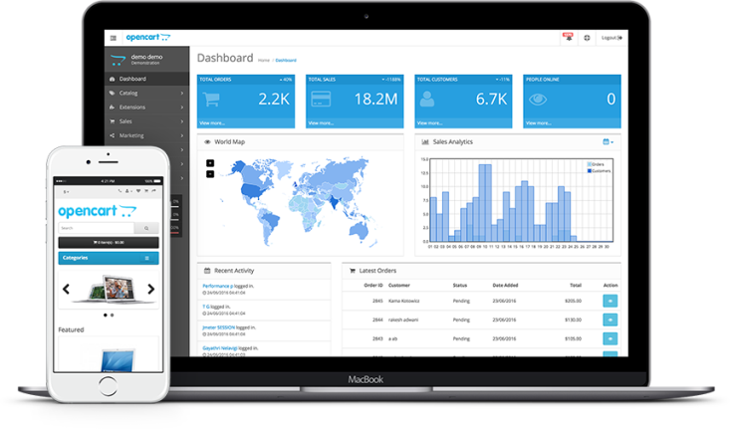

Рисунок 3 - Система Open Cart

WordPress изначально был создан для ведения блогов, на данный момент ситуация изменилась. Теперь же существует больше полноценных сайтов, построенных на WordPress, чем блогов (рисунок 4).



Рисунок 4 - CMS WordPress

Шестой этап, наполнение Интернет - магазина информацией и товарами.

На этом этапе информация, предоставленная заказчиком, размещается на сайте, т.е. путем перевода в специальный формат текст и графика располагаются на сайте на определенных страницах, и эта информация становится доступной для просмотра.

Срок исполнения опять же зависит от сложности проекта, объема информации, который надо расположить на сайте, и того вида, в котором Заказчик ее представил. Если информация представлена в электронном виде, а графика не требует дополнительной, то наполнение сайта происходит достаточно быстро. Если необходима дополнительная работа, поиск или набор текста, сканирование фотографий или создание рисунков, то этап наполнения сайта может стать одним из самых длительных.

Седьмой этап, расположение сайта в сети Интернет.

Данный этап необязательно выполняется после проведения всех вышеперечисленных работ. Он может проводиться параллельно с любым из этапов. Он заключается в том, что файлы сайта располагаются на хостинге.

Ну и заключительный восьмой этап тестирование сайта.

Этот этап можно осуществить как до, так и после размещения сайта по его «родному» адресу. На этом этапе выявляются все ошибки и недочеты в программировании и написании текстов. Срок тестирования зависит от сложности проекта, но, как правило, не превышает 1 месяца.

## **1.3 Основные требования к Интернет - магазину**

Сайт должен стать визитной карточкой и лицом продуктового интернет магазина, быть источником информации о ценах на продукцию и акциях, в котором он расположен.

**На страницах сайта отражена** основная панель сайта (рисунок 5).

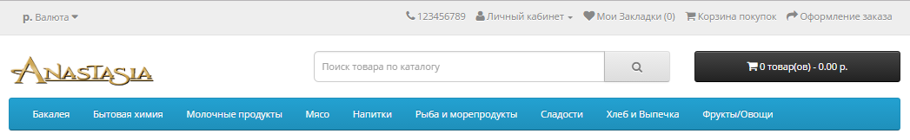

Рисунок 5 - Навигация сайта

Главные акции этой недели (рисунок 6).



Рисунок 6 - Динамический слайдер на сайте

**Структура сайта и навигация.** Навигация должна быть не сложной, главное меню должно быть на каждой странице сайта для удобства перемещения по разделам. Основных разделов должно быть не много, иначе сайт становится похож на «свалку» страниц, в которой неопытный пользователь просто потеряется. Если в разделе предусмотрены подразделы (подменю), то они также должны быть видны на каждой страничке раздела. Внешние ссылки должны открываться в отдельном окне, для того, чтобы посетитель сайта не ушел с рассматриваемого информационного ресурса. Хорошо, если есть карта сайта, с аннотацией к разделам.

**Интерактивные элементы:** гостевая книга, форум - где посетители сайта могли бы пообщаться между собой, выразить свое мнение, задать вопросы. Что касается гостевых книг, то можно сказать, что только активно обновляемый и популярный сайт пользуется авторитетом и поддержкой пользователей. Если не обеспечено развитие сайта, бессмысленно заводить гостевые книги и прочие интерактивные формы общения. Результат будет отрицательным, т. е. в гостевой книге будет накапливаться различные критические замечания или спам - сообщения, вовсе не придающие значимости информационному ресурсу.

Гостевые книги и прочие интерактивные формы общения имеет смысл заводить, только если сайт действительно развивается и на нем что - то происходит.

**Содержание сайта и оформление**. Избыток текста на странице считается серьезной недоработкой. Лучше разбить большой текст на фрагменты или же разметить его гиперссылками (выделенными в тексте словами, позволяющими перейти на другие страницы). Также плохо смотрятся (да и загружаются) страницы, переполненные графикой. Но и полное отсутствие ее также не допускается: посетителю сложно воспринимать информацию со страницы, на которой представлен только однообразный текст. Лучше всего смотрятся небольшие страницы с маленькими картинками - «превью», с которых идет гиперссылка на увеличенное изображение. Причем обязательно должны быть отступы от картинок и фотографий до текста и альтернативные подписи для каждого графического изображения. Проверить наличие такой подписи легко - подводим курсор мыши к изображению и задерживаем его там на секунду. Если альтернативная подпись есть, то будет видна бледно - желтая рамочка с текстом.

**Выходные данные**. Очень важный момент, на который необходимо обратить внимание. Когда берем в руки книгу, то сразу видим выходные данные. А в Интернете часто встречаются сайты, не имеющие никаких сведений об авторах. Да и сам адрес часто написан неправильно. Что покупатель подумает, прочитав на сайте следующее: «сайт находиться на ул. Ленина, д. 10. Приглашаем!» В каком городе, где телефон, адрес электронной почты.

Сайт не должен представлять собой отсканированную печатную брошюру, он является живым организмом. Отражая на сайте интересные акции и скидки, он становиться интересным, красочным и привлекательным.

## 1.4 Технология создания Интернет - магазина

Технологии создания Интернет - магазина, как работающих целостных информационных ресурсов и систем это - составной процесс, вовлекающий труд различных специалистов. Этот вид деятельности называется веб - разработка. Владельцы будущего интернет - магазина (частные лица или организации) разрабатывают сайты своими силами, либо обращаются к специализированным разработчикам (фрилансерам, студиям, бюро, конторам и т. п.). Отношения между заказчиком и исполнителем регулируется с помощью договоров, технических заданий, специальных систем (различных сайтов, выступающих посредником между заказчиком и фрилансерами), либо устной договорённостью.

Заказанная работа может представлять собой как полный комплекс создания сайта, вплоть до придумывания названия и регистрации домена, так

и расширение сайта, техническую оптимизацию и редизайн. Всё больше разработка и сопровождение Интернет - магазина становится мощным сегментом активов предприятий (организаций). Поэтому разработчиков предпочитают штатных или поручают проект вести одному из директоров аппарата управления (коммерческий директор, директор департамента по связям или непосредственно, руководителю проекта с группой штатных специалистов и/или совместителей).

Особую роль выполняют «тестеры» конечного продукта. Это ответственная роль в продвижении и оценке проекта, так как стадия разработки для динамического большого проекта никогда не прекращается.

Если Интернет - магазин невредим 2,3 года то он, возможно никому не нужен, то ли пользуется спросом на базисную информацию. Но сопровождение проекта становится не менее ответственным делом.

Web - обозреватель, браузер (от англ. Web - browser - вариант броузер устаревшая и менее предпочтительная форма) - программное обеспечение для просмотра web - сайтов, то есть для запроса web - страниц (преимущественно из cети), их обработки, вывода и перехода от одной страницы к другой. Браузеры постоянно развивались со времени зарождения всемирной паутины и с её ростом становились всё более востребованными программами.

В web - дизайне нет жестких правил. Главная задача - сделать содержимое страницы доступным для максимального количества пользователей. Ныне браузер - комплексное приложение для обработки и вывода разных составляющих web - страницы и для предоставления интерфейса между web - проектом и его посетителем (рисунок 7).

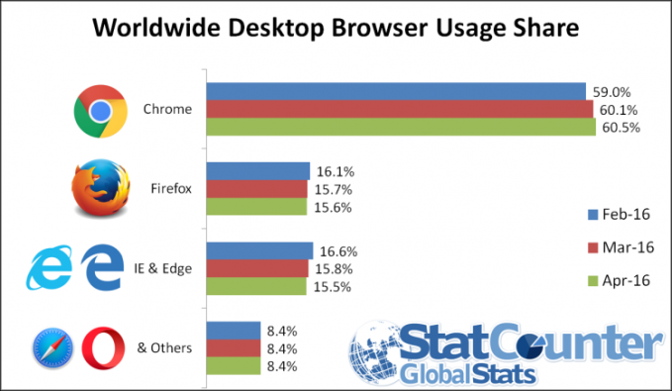

Рисунок 7 - Статистика использования браузеров за 2016 год

## 1.5 Структура сайта

На сайте любого Интернет - магазина обязательно должны быть следующие страницы:

- главная;

- контактная информация;

- страница(ы) с каталогами товаров (по категориям или все вместе);

- страница самого товара;

- корзина;

- условия доставки, оплаты, гарантии;

- страница оформления заказа.

Это обязательные страницы, еще требуется фантазия и дополнения другими страницами. Еще есть страница отзывов, страница с часто задаваемыми вопросами, акции (категория, но как отдельная страница). Для некоторых магазинов, таких, работающих в отдельном городе, это не столь нужно. Эт**о обязательный** список страниц, но его можно и дополнить.

В шапке в самом верху обязательно должен быть логотип слева, корзина справа, посередине поиск и краткая информация о доставке, оплате и контактная информация в кратком виде. Ниже должно быть меню для удобной навигации по сайту.

Контакты должны быть указаны в шапке Интернет - магазина, в самом верху и на отдельной странице. В шапке достаточно номера телефона и почты, либо просто номер телефона. А уже на странице контактов обязательно юридический или физический адрес, номера всех телефонов, почта и другие средства связи. Также можно добавить карту проезда, либо пункт выдачи. Контакты нужны обязательно, потому что они вызывают больше доверия. Очень важная составляющие контактов, которые должны быть на виду!

Таких страниц на сайте может быть несколько. На них должны располагаться миниатюры фотографий товаров, цена, название, кнопка «Купить» или «В корзину» и дополнительно может быть рейтинг по звездочкам (считается от отзывов положительных или отрицательных). Товаров на странице должно быть не 1, потому что в этом случае страница будет смотреться пусто.

Страница самого товара.

На странице самого товара должны быть подробные большие фотографии товара, название, цена, описание, основные характеристики, условия доставки, есть в наличии или нет, кнопка «купить», количество отзывы, список похожих товаров, и дополнительные блоки, которые усиливают доверие к магазину. У меня это упоминание о бесплатной доставке, о том, что можно заказать несколько товаров и выбрать дома при получении и условия оплаты.

**Важнейшие элементы и страницы на сайте Интернет - магазина.** После прочтения информации о доставке, клиент должен четко все понять.

Про возможности оплаты достаточно просто указать, какими способами можно оплатить. **Гарантии обязательно нужны.** Это позволяет клиенту меньше думать перед приобретением товара.

В корзине ничего замысловатого нет. Она просто должна правильно подсчитывать сумму и все. А вот при оформлении заказа должна быть упрощенная форма без регистрации, потому что не каждому хочется регистрироваться в Интернет - магазине. При вводе данных не допускайте лишних пунктов, берите только те данные, которые необходимы, не нужно заставлять заполнять тонны строк. Самые необходимые: ФИО, номер телефона, адрес доставки, mail, комментарий к заказу (не обязательно).

На сайте Интернет - магазина желательно должны быть виджеты или кнопки, ведущие на группы или аккаунты в социальных сетях. Это больше вызывает доверия и пользователи соц - сетей активнее покупают там.

## 1.6 Индивидуализация сайтов товарной продукции

В сети не так часто можно встретить хороший сайт продуктового магазина, который регулярно наполнялся бы интересной информацией о товарах (контент наполнения) и был бы достаточно посещаемым и информативно насыщенным.

Для этого необходимо пройти несколько этапов процесса подготовки и учесть все требования и пожелания граждан, а именно:

- во-первых, руководитель и работники продуктового магазина должны понимать и осознавать, что сайт - это канал распространения информации о своей деятельности, представления себя перед возможными партнерами (другими учреждениями - для совместных программ и проектов, спонсорами и меценатами - для привлечения финансирования). Это понятийный момент и тема отдельного материала. Таким образом, необходимо сконцентрироваться на технических аспектах и конкретных проблемах;

- во-вторых, официальная информация не всегда бывает, интересна обычным пользователям. Она нужна для отчетов, а также для удобства поиска и хранения официальных документов. Но даже официальную информацию можно представить в менее формальном виде, взять выдержки из нее и опубликовать в соответствующих разделах сайта;

- в-третьих, сайтом может заниматься специально приглашенный для этого человек, подкованный технически. Как правило, на сайте или форуме есть модератор, который следит за соблюдением правил.

Основная цель сайта, на мой взгляд - это возможность рассказать, о компании, повысить авторитет и доход. Самое главное, чтобы сайт был доступен и понятен аудитории. Ведь многие, преследуя цели уникального дизайна, забывают о простых пользователях, которым, может быть не понятно даже на какую кнопку нажать, чтобы увидеть контакты. Посетитель, в первую очередь будет искать самые посещаемые разделы, как правило, – это текущие акции или ассортимент.

## 1.7 Основные особенности информативного наполнения динамического сайта

**Разработка дизайна** - дело сложно и интересное. Но всегда найдутся люди, которые хорошо рисуют, фотографируют, делают коллажи. Можно объявить конкурс не на весь дизайн, а на различные дизайнерские элементы. Награда может быть совсем не дорогой, но ценной для человека: благодарственная грамота, именное приглашение на важное мероприятие, фотография отличившегося на «доске почета», если это возможно - годовой абонемент на какие - либо занятия и прочее.

Сама работа над сайтом очень интересна. В нее также можно вовлечь потенциальных или реальных посетителей, самих покупателей, им можно объяснить, что умение создавать сайты может стать хорошо оплачиваемой профессией.

**Для привлечения посетителей на сайт** можно создать дополнительный раздел, где бы публиковались последние события или новости магазина.

Писать короткие новостные заметки может показаться непростым делом. Но, просмотрев несколько новостных сайтов, можно попытаться создавать нечто подобное. Не нужно превращать сайт в информационное агентство, если других источников подобной информации именно с местной, уникальной спецификой больше нет, посетители обязательно придут на сайт и оценят ваши старания.

Успех сайта также заключается в развитии мотивации его администратора.

# 2 АНАЛИЗ ИНФРАСТРУКТУРЫ ТОРГОВОЙ СФЕРЫ ДЕЯТЕЛЬНОСТИ И.П. МЕНЬШИКОВА

## 2.1 Используемое для автоматизации вычислительное оборудование

Компьютер пользователя (предприятия) который имеет определенные технические характеристики которые приведены в таблице 1.

Таблица 1 – Основная конфигурация персонального компьютера

|  |  |  |  |  |
| --- | --- | --- | --- | --- |
| № п/п | Название компонента | Характеристика | Цена/руб. | |
| 1 | Процессор | intel® Core™ i7-920 Processor  (8M Cache, 2.66 GHz, 4.80 GT/s Intel® QPI) | 8 899 | |
| 2 | Материнская плата | ASUSTek Computer INC.P6X58D-E | 7424 | |
| 3 | Оперативная память | Kingston ValueRAM DDR-III 4096MBytes | 3 304 | |
| 4 | Видеокарта | GeForce GTX 550 Ti | 4500 | |
| 5 | Жёсткий диск | HDD 500 Gb SATA 6Gb/s Western Digital Caviar Blue 3.5″ 7200rpm | 3600 | |
| 6 | Корпус (со встроенным БП) | Minitower Exegate Black microATX 500W (24+4пин) | 2954 | |
| 7 | Дисковод | ASUS DRW-24B3LT Black | 969 | |
| 8 | Кардридер | Aerocool <АТ-981>3.5″ Internal USB2.0 CF/MD/MMC/SDHC/microSDHC/xD/MS(/Pro/Duo/M2) Card Reader/Writer+1xUSB2.0 | 350 | |
| Итого | | | | 32000 |

Таким образом, стоимость аппаратной части персонального компьютера составляет 32000 руб. Программное обеспечение, установленное на компьютере, отражено в таблице 2.

Таблица 2 – Основное программное обеспечение компьютера

|  |  |  |  |  |
| --- | --- | --- | --- | --- |
| №  п/п | Название | Характеристики | | Цена/руб. |
| 1 | Windows 7 максимальная | Код продукта 00426-OEM-8992662 | | 9606.00 |
| 2 | Avast Premier | 433U4Y-TWQESJ- 4KL47W | | 2000. |
| 3 | Microsoft Office 2010 | HR9JT-7F36R-MX646-BYCBB-Y36BK | | 1500 |
| 4 | WinRar | 1027739466040 | | 500. |
| Итого | | | 13606 | |

Как следует из таблицы 2, стоимость основного программного обеспечения составляет 13606 руб.

## 2.2Выбор программируемой среды разработки CMS Open cart

Сегодня несложно найти программные решения, которые позволяют создавать полномасштабные онлайновые магазины с помощью мастеров и шаблонов. Это большое подспорье для дизайнеров, не слишком искушенных в создании HTML - страниц или CGI - приложений их вполне устроит стандартное решение, полученное с помощью мастеров и шаблонов. Недостаток этого решения в том, что подобные магазины не обладают достаточной гибкостью, присущей более сложным решениям, которые при необходимости может расширить дизайнер.

Но нужно учитывать, при разработке Интернет - магазина, не только опытных web - дизайнеров, но и наличие базовых технических функций, которыми определяется диапазон проблем, с которыми поможет справиться ваше программное решение в будущем. Качественное программное обеспечение Интернет - продаж позволит в перспективе подключаться к существующим базам данных по товарам и как минимум, импортировав эти данные в новые базы данных. Электронная коммерция невозможна, если данные приходится постоянно воспроизводить вручную. В Интернет скорость - ключевой фактор, а это означает, что максимальное количество этапов, за исключением требующих принятия решения, следует автоматизировать.

Создание качественной системы Интернет - торговли невозможно без изучения посетителей. Для этого используются различные технологии отслеживания, с помощью которых продавец узнаёт, какие товары выбирает каждый из посетителей. Эти сведения используются также в сфере индивидуального маркетинга и бизнеса, основу которого составляют хранимые предпочтения отдельных потребителей.

Один из наиболее важных аспектов программного обеспечения электронной коммерции - интернационализация.

Интернационализированные программы позволяют владельцам магазинов и покупателям действовать в любой точке мира. В них встроена функция конвертации валют, благодаря которой цена на экране пользователя выводится в принятой в его стране валюте. Владелец магазина должен следить, чтобы налоги на продажу и стоимость доставки были адаптированы к данной стране или штату. Самые простые программные решения используют таблицы баз данных с фиксированными ценами на доставку, данными о налогах и валютах, а более сложные системы предполагают интеграцию служб доставки наподобие UPS (United Parcel Service - единая посылочная служба) транснациональная корпорация, предоставляющая услуги экспресс - почты. Партнер, обеспечивающий доставку, определяет, в какую сумму обойдется ему транспортировка определенного товара в любой регион планеты и сколько на это потребуется времени, а подключение к банку обеспечивает постоянно обновляемый валютный курс. Некоторые поставщики услуг поддерживают также обновляемую базу данных по налогам, к которой обеспечивается постоянный доступ из системы продаж. На подготовительном этапе компания выбирает подходящего партнера, обеспечивающего доставку, и подходящий банк.

Онлайновые коммерческие предложения должны включать в себя множество дополнительных функций, в частности автоответчик, чаты, сетевые конференции. Автоматическая передача данных в поисковые системы должна выполняться автоматически на этапе создания Интернет - магазина.

Обработка заказа. После того как подготовительный этап создания сетевого магазина закончен, необходимо продумать систему обработки заказов. Здесь ключевую роль играет набор функций виртуальной корзины, в которую потребитель «складывает» все выбранные им товары. Среди этих функций обязательно должны присутствовать такие, которые позволяли бы потребителю добавлять позиции (товары) в корзину, удалять позиции, а также изменять количество единиц товара в корзине. После того как клиент завершил отбор товаров, ему предлагается список, в который он может внести последние изменения и который он передает на контроль (в кассу), где происходит оплата покупок. На программном уровне электронный магазин должен поддерживать несколько технологий оплаты, среди которых - оплата по кредитной карте с помощью протоколов SSL (Secure Sockets Layer) и SET (Secure Electronic Transaction), оплата по бумажным и цифровым чекам, по накладным и наложенным платежом.

Нельзя ограничиваться только одним методом оплаты, особенно если имеется широкий диапазон цен. Для максимального увеличения продаж в Интернет - магазина следует внедрить не только разные технологии оплаты, но и разные методы заказа, на web - странице, по электронной и обычной почте, по факсу и телефону. Если компания выходит в Сеть, имея налаженный традиционный бизнес и каналы, то наличие у нее различных технологий заказа и оплаты помогут ей с самого начала оптимально организовать электронный бизнес; начинающим электронным компаниям разнообразие технологий заказа и оплаты облегчает проникновение в традиционные каналы. Кроме того, введя разные методы оплаты и заказа, можно избавиться от проблем, связанных с будущим ростом. Если это согласуется с принятой в компании практикой, могут потребоваться механизмы для проверки правильности оставленного потребителем адреса или данных его кредитной карты.

## 2.3 Языки программирования

Язык программирования - это фиксированная система обозначений для описания алгоритмов и структур данных. Язык программирования - формальная знаковая система, предназначенная для описания алгоритмов в форме, которая удобна для исполнителя. Язык программирования определяет набор лексических, синтаксических и семантических правил, используемых при составлении компьютерной программы. Он позволяет программисту точно определить то, на какие события будет реагировать компьютер, как будут храниться и передаваться данные, а также какие именно действия следует выполнять над этими при различных обстоятельствах.

Web - страницы могут существовать в любом формате, но в качестве стандарта принят Hyper Text Markup Language - язык разметки гипертекстов. Предназначенный для создания форматированного текста, насыщенного изображениями, звуком, анимацией, видеоклипами и гипертекстовыми ссылками на другие документы, разбросанные как по всему web - пространству, так и находящиеся на этом, же сервере или являющиеся составной частью этого, же веб - проекта.

При помощи языка HTML можно создавать web - страницы в обычном блокноте или Wordе. Но текстовые редакторы, возможно использовать только тем, кто является профессионалом и очень хорошо знает язык HTML. Также можно работать на web и без знания языка HTML, поскольку тексты HTML могут создаваться разными специальными редакторами и конвертерами. Писать же непосредственно на HTML нетрудно. Возможно, это даже легче, чем изучать HTML - редактор или конвертер, которые часто ограничены в своих возможностях, содержат ошибки или проводят плохой HTML код, который не работает на разных платформах.

Все в языке осуществляется при помощи тегов, т.е. команд, которые заключены в скобки.

Язык HTML существует в нескольких вариантах и продолжает развиваться, но конструкции HTML скорее всего будут использоваться и в дальнейшем. Изучая HTML и познавая его глубже, создавая документ в начале изучения HTML и расширяя его насколько - это возможно, имеется возможность создавать web - страницы, которые могут быть просмотрены многими браузерами web, как сейчас, так и в будущем. Это не исключает возможности использования других методов. Метод расширенных возможностей, который предоставляется Netscape Navigator, Internet Explorer или некоторыми другими программами.

Работа по HTML - это способ усвоить особенности создания документов в стандартизированном языке, используя расширения, только если это действительно необходимо.

HTML был ратифицирован (World Wide Web Consortium). Он поддерживается несколькими широко распространенными броузерами, и, возможно, станет основанием почти всего программного обеспечения, которое имеет отношение к Web.

Как результат развития языка HTML появляются HTML-редакторы. Одним из первых редакторов является FrontPage. Редактор входит в программный пакет MS Office. Этот программный продукт упрощает работу с HTML - языком. Основным недостатком MS FrontPage является то, что он генерирует очень большой HTML - код (слишком много лишнего), поэтому страницы получаются большими, что сказывается на скорости загрузки. Более того, при создании web - страниц в этом редакторе видишь одно, а в окне браузера - совсем другое (особенно это касается Netscape Navigator).

Под термином CSS понимается фраза «каскадные таблицы стилей». Они внедряются в HTML - код и не требуют никаких специальных редакторов и компиляторов, ведь интерпретируются они обычным браузером.

Каскадные таблицы стилей представляют собой описания различных HTML - элементов и созданы они для расширения свойств последних. Впервые стили были предложены «Consorcium» в рамках разработки спецификации HTML 3.0, однако реально стали поддерживать только в 1997 году.

CSS открывает новые, ранее неизвестные и недоступные грани. С их помощью имеется возможность более изысканно оформить web - сайт, придать ему новые черты и симпатичное лицо.

Синтаксис CSS довольно прост в изучении, поэтому освоение каскадных стилей является делом достаточно легким, но весьма и весьма полезным. После интерпретации кода браузером получается самый обыкновенный результат, к которому привык опытный глаз. Другое дело, что таблицы подобного рода не совместимы ни с одним хорошим дизайном. Вот тут и приходят на помощь CSS, по средствам которых можно без лишнего гемора оформить любую таблицу на свой вкус.

Java Script – это язык управления сценарием отображения документа. Все операции, которые можно исполнять в программе на JavaScript, описывают действия над хорошо известными и понятными объектам – элементами рабочей области программы Netscape Navigator и контейнерами языка HTML.

PHP (рекурсивный акроним словосочетания PHP: Hypertext Preprocessor) - это распространенный язык программирования общего назначения с открытым исходным кодом. PHP сконструирован специально для ведения web - разработок и его код может внедряться непосредственно в HTML.

PHP отличается от JavaScript тем, что PHP - скрипты выполняются на сервере и генерируют HTML, который посылается клиенту. Если бы на сервере был размещен скрипт, подобный вышеприведенному, клиент получил бы только результат его выполнения, но не смог бы выяснить, какой именно код его произвел. Можно настроить сервер таким образом, чтобы обычные HTML-файлы обрабатывались процессором PHP, так что клиенты даже не смогут узнать, получают ли они обычный HTML - файл или результат выполнения скрипта.

# 3 ПРОЕКТНАЯ ЧАСТЬ ПО СОЗДАНИЮ ИНТЕРНЕТ – МАГАЗИНА ДЛЯ И.п. меньшикова магазин «анастасия»

## 3.1 Определение целей интернет - магазина и его позиционирование

Разрабатываемый интерактивный Интернет - магазин для И.П. С.А. Меньшикова - это положительная имиджевая составляющая, которая сформирует лояльное отношение потенциальных и укрепит такое отношение уже реальных клиентов. Ресурс в интернете будет доступен всем желающим в любое время, что избавит И.П. С.А. Меньшикова от многих лишних вопросов и заранее простимулирует часть посетителей к сотрудничеству с организацией.

Сайт - это отличный инструмент для изучения общественного мнения и мнения посетителей. С помощью различных опросов можно легко составить мнение аудитории о магазине «Анастасия», направлениях его работы. Сайт также может содержать новости о деятельности организации. Это экономный способ заявить о себе. Можно представить, сколько средств ушло бы на разработку и печать буклетов и других материалов о магазине «Анастасия», которые надо было бы еще доставить до адресата. А те, в свою очередь, могли бы потерять буклеты, выкинуть и т.д. То есть, значительная часть материалов так или иначе бы попала в урну. Такое не произойдет с интернет - ресурсом: тот, кто не заинтересован в информации о компании, просто закроет сайт и все.

Необходим сайт и для того, чтобы осуществлять продажи через интернет.

Использование web - технологий открывает широкие перспективы для электронной коммерции и обслуживания клиентов через интернет.

Интернет - коммерция, торговля в интернете - это коммерческая деятельность в Интернете, когда процесс покупки/продажи товаров или услуг (весь цикл коммерческой/финансовой транзакции или ее часть) осуществляется электронным образом с применением интернет - технологий. К таким системам относятся:

В последнее время очень популярными стали Интернет - магазины. У представителей малого и среднего бизнеса есть онлайновые версии магазинов крупных розничных сетей. Основное отличие Интернет - магазина от традиционного в типе торговой площадки. Если обычному магазину нужен торговый зал, витрины, ценники, а так же продавцы, кассиры и консультанты, то у онлайнового магазина вся инфраструктура реализована программно. Другими словами, Интернет - магазин, это совокупность программ, работающих на web - сайте, которые позволяют покупателю дистанционно выбрать товар из каталога и оформить заказ. Функции витрины и торгового зала выполняют «страницы» с иллюстрированным каталогом товаров, а консультантов - подсказки, инструкции и описания.

Несмотря на бурный рост интернет - коммерции, далеко не все предприниматели понимают, в чем преимущества Интернет - магазина, особенно если уже есть оффлайная торговая точка. Но именно в таком случае [преимущества Интернет - магазина](https://www.imagecms.net/blog/obzory/biznes-v-internete-kak-perspektivnyi-trend) проявляются лучше всего, ведь получается не только отличный источник дополнительной прибыли, но и возможность сравнения эффективности вложения средств. Удачная [идея для Интернет - магазина](https://www.imagecms.net/blog/obzory/10-idei-dlia-sozdaniia-internet-magazina) может принести действительно хорошие доходы.

В зависимости от того, есть ли уже действующий оффлайн - бизнес, он может быть как дополнением к нему, или же основным источником дохода. Уже отталкиваясь от этого, нужно планировать [бюджет создания магазина](https://www.imagecms.net/blog/obzory/internet-magazin-pod-kliuch) и его развития. Над онлайновой торговой площадкой нужно вести постоянную работу, подробно проработать [бизнес - план Интернет - магазина](https://www.imagecms.net/blog/obzory/biznes-plan-internet-magazina-na-chto-obratit-vnimanie) - это не просто визитка, созданная «для галочки» - это полноценный и очень эффективный инструмент продаж. Плюсов у онлайн - бизнеса, по сравнению с оффлайном, довольно много.

Основные преимущества Интернет - магазина:

- можно обойтись без аренды производственных площадей и складов - достаточно небольшого офиса для обслуживания;

- может быть как основным источником прибыли, так и дополнительным по отношению к основному бизнесу - это важное обоснование при вопросе, зачем нужен Интернет - магазин;

- гораздо меньший порог вхождения, хотя конкуренция в разных тематиках отличается;

- нет региональных ограничений: можно находить клиентов как в своем городе или области, так и по всей стране;

- доступность в режиме 24/7 круглосуточно и семь дней в неделю;

- такие преимущества Интернет - магазина как экономия времени и свобода выбора, играют важную роль и для покупателей;

- [бизнес в Интернете](https://www.imagecms.net/blog/obzory/biznes-v-internete-kak-perspektivnyi-trend) не требует большого количества обслуживающего персонала, можно обойтись одним консультантом там, где обычные торговые точки обслуживают пятерых;

- нет ограничений по количеству представленных на виртуальной витрине товаров;

- в случае с раскруткой и продвижением можно сфокусироваться только на потенциально заинтересованных в товарах или услугах пользователях.

Можно торговать в онлайне как с небольшим ассортиментом, так и предлагая тысячи наименований товаров. Учитывая выше перечисленное, каждый владелец бизнеса может понять, зачем нужен Интернет - магазин и какие выгоды от его разработки можно получить (независимо от того, работает ли розничная торговля в этой области).

Если начинающий интернет - предприниматель или уже стойко стоит на рынке Интернета, и никогда не задавались вопросом о позиционировании Интернет - магазина, тогда и прибыльность, и частота посещений магазина будет не такой, какую бы хотелось видеть.

Несомненно, позиционирование магазина играет важную роль в получении желаемого результата.

Позиционирование – это процесс, который подразумевает поиск ниши, формирование некоего уникального образа в сознании посетителя, который поможет, отличатся от большого количества конкурентов.

Все начинающие [предприниматели](https://geniusmarketing.me/lab/5-trudnostej-o-kotoryx-vas-nikto-ne-predupredit-na-starte-biznesa/) точно определяют, **в какой сфере будут работать.** Скорей всего, они хорошо её знают. Кроме того, они понимают, что выйдут на интернет - рынок с аналогом товаров, услуг, продуктов, которые уже существуют. Поэтому существование конкурентов вопросов не вызывает.

Только не многие понимают, что может сделать их уникальными в глазах посетителей их сайта.

**Правильную целевую аудиторию.** Человек, который ищет коврик в свой автомобиль, зайдя на сайт, поймёт сразу, что это не то, что он искал. И наоборот, человек, которому нужен красивый коврик в спальню, сразу увидит, что это именно то, что он искал.

**Возникновение доверия.** Если предлагаете в своём Интернет - магазине что - то конкретное, значит, скорее всего, разбираетесь в этом. А значит, этому Интернет - магазину можно [доверять](https://geniusmarketing.me/lab/4-prostyx-shaga-k-doveriyu-klientov-vashego-biznesa/). Правильное позиционирование позволяет вызвать у потенциальных клиентов, если не только доверие, но и высокий уровень лояльности.

Хорошему бренду всегда доверяют. Какие могут быть варианты позиционирования магазинов на просторах Интернета.

**Без всякого намека на позиционирование.**

Такой вариант не имеет права на жизнь. **Это просто огромнейшая ошибка.**

Нередко встречаются магазины, в которых название не соответствует ассортименту товаров, предлагаемых ими. Поэтому при входе на их [сайт](https://geniusmarketing.me/lab/kak-dobitsya-ubojnoj-konversii-sajta-vlozhiv-tolko-vremya-i-dushu/) **не сразу понятно, что предлагается клиенту.**

Еще если учесть, что конкуренция Интернет - магазинов, зачастую, велика, то такой подход никак не сможет подчеркнуть уникальность магазина.

Интернет - магазин электроники. Но об этом нельзя догадаться из названия. Да и подписи никакой нет (рисунок 8).



Рисунок 8 - Не правильное позиционирование

Самое простое - это просто указать направление магазина. Ход не очень оригинальный, но довольно популярный.

**Такой вариант подходит совсем новым магазинам, которые еще не имеют опыта работы в своей нише.** В дальнейшем стоит всё - таки немного выделить свой [магазин](https://geniusmarketing.me/lab/kak-uvelichit-prodazhi-internet-magazina-7-shagov-k-zavetnym-prodazham/). Интернет - магазин для рыбалки (рисунок 9).



Рисунок 9 - Шапка сайта

Этот вариант уже лучше. Потенциальный клиент сразу понимает, что он попал по адресу. **Интернет - магазин одежды больших размеров.**

Таким образом, дифференцируем целевую аудиторию (рисунок 10).

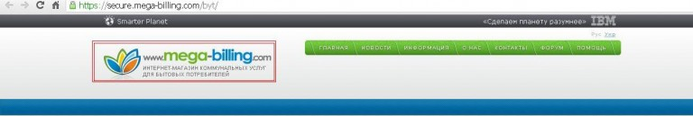

Рисунок 10 - Правильная шапка сайта

**Специализация на одном товаре.**

Если продаются товары одного вида, продукты, тогда имеется возможность сформулировать позиционирование как:

**- Интернет - магазин продуктовых товаров;**

**- Лидер.**

Такой вид позиционирования подходит лидерам рынка(рисунок 11).

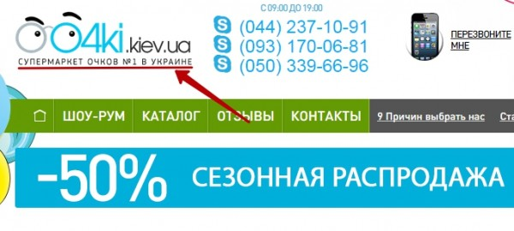

Рисунок 11 - Правильное позиционирование шапки сайта

## 3.2 Создание технического задания

Основная задача Интернет - магазина обеспечить удобный инструмент для выбора и заказа товаров и услуг. Иногда целевым действием пользователя считается непосредственное оформление заказа и его оплата с сайта, но часто достаточно получение обратной связи - звонка, заказа (без онлайн оплаты) или даже просто вопроса с сайта.

Также важной задачей Интернет магазина является реализация маркетинговых инструментов и стратегии (акций, скидок, персонализированных предложений и так далее) с целью повышения среднего чека, процента повторных заказов и рекомендаций.

Цели создания Интернет - магазина:

- расширение границ бизнеса и рынка сбыта продукции;

- минимизация издержек на работу с клиентами за счет функционала Интернет - магазина;

- создание площадки для успешного продвижения и продажи товаров Заказчика;

- пользователь должен иметь возможность ознакомиться с полным объемом информации о деятельности и услугах компании.

Задачи, которые должен выполнять интернет-магазин:

- возможность покупки товаров покупателем;

- полная автоматизация процесса покупки товаров покупателем;

- минимизация телефонных, почтовых контактов с покупателем за счет удобной подачи информации в Интернет - магазине;

- постоянная возможность получения актуальных значений товарных остатков в Интернет - магазине;

- автоматическое формирование платежных документов и прайс-листов;

- автоматизация процесса оплаты товаров покупателем;

- повышение лояльности клиентов за счет высокого уровня обслуживания.

В данный раздел технического задания для Интернет - магазина уже помещена информация, которая описывает потенциальную аудиторию проекта с точки зрения продаж, обслуживания и последующего ведения клиентов. Данная информация в первую очередь полезна для понимания того, как лучше преподносить информацию и на чем следует заострять внимание.

Контент на страницах сформирован путем выгрузки из базы данных сервера сайта:

- названия, описания, цены товаров;

- наименования и описания разделов каталога сайта;

- информацию о доставке, оплате и контактах с администраторам сайта;

- информацию об Интернет - магазине;

- фотографии и изображения товаров в необходимом количестве;

- прочую текстовую информацию;

- баннеры на заглавной странице в количестве 3 штук;

- баннеры на странице «Акции» в количестве 5 штук;

- статьи с ключевыми словами для продвижения сайта в разделе «Статьи» в количестве 5 штук для товаров «Товар 1», «Товар 2»,»Товар 3», «Товар 4», «Товар 5». Количество знаков для каждой статьи от 1000 до 1500.

Стилевое оформление сайта реализовано на основе:

- существующего фирменного стиля компании;

- стиля основной продвигаемой торговой марки;

- учтено воздействие на целевую аудитория сайта.

Элементы фирменного стиля компании:

- цвета (#fff);

- логотип (Анастасия);

- фирменный шрифт (Open Sans);

- другое.

Функционал и поддержка сайта, реализованы на сайте:

- публикация новостей компании;

- возможность сделать заказ товара, услуги (корзина заказа);

- организация онлайн - оплаты (прием платежей);

- возможность выписки счетов, накладных;

- размещение файлов для скачивания;

- организация гостевой книги;

- поиск по всему сайту;

- история, новости компании;

- информация о продукции и услугах;

- контакты и обратная связь;

- карта сайта;

- поиск на сайте;

- помощь;

- поддержка клиентов;

- каталог продукции;

- корзина заказов online оплата заказа;

- общение на сайте (форум, и др.);

- каталог товаров и услуг;

- организация формы обратной связи;

- динамические, флеш баннеры;

- добавление товаров в корзину без перезагрузки страницы;

- конвертер валют;

- возможность сравнения товаров;

- покупка товара без регистрации;

- интуитивно понятный интерфейс.

Основные задачи сайта:

- привлечение новых клиентов;

- работа с партнерами, привлечение новых партнеров;

- выход на новые рынки реализации;

- имиджевые цели;

- информационная поддержка клиентов;

- предоставление наглядной информации о продукции;

- исследование аудитории, проведение опросов;

- обратная связь с потребителями;

- источник информации для партнеров, прессы, клиентов.

Будет использоваться движок CMS Open cart он самый оптимальный вариант для создание Интернет - магазина. Он полностью бесплатен. Разработке подлежат макеты, которые разработаны в бесплатной программе Pait, далее с помощью макетов будет верстаться сайт Интернет - магазина и его программирование. Все программные модули бесплатны, их скачиваем с интернета. Одним из модулей будет Sublime text, локальный сервер Denwer, и CMS Open cart.

Оформление заказов:

- upsell (доп продажи в корзине);

- промокоды, дисконтные программы;

- подарки покупателям в корзине (много вариантов);

- автоматический расчет стоимости доставки в зависимости от условий;

- возможность авторизации покупателей через сторонние сервисы;

- дополнительные модули оплаты и доставки товаров;

- заказ без регистрации, быстрый заказ.

Каталог товаров:

- различные группы покупателей и соответствующие им цены;

- возможность купить товар из каталога, не заходя на страницу товара;

- краткое описание товара при наведении мышки на товар на странице каталога;

- быстрый заказ со страницы товара;

- разные сетки отображения товара на странице каталога;

- фильтрация товаров по дополнительным характеристикам;

- возможность поместить один товар в несколько категорий товаров;

- последнее просмотренное;

- несколько цен у товара.

Пользователи:

- личный кабинет пользователей;

- интеграция и аутентификация с социальными сетями;

- возможность комментирования товаров, статей с помощью соц - сетей;

- отзывы к товарам, их модерирование;

- группы пользователей;

- отслеживание заказов пользователей;

- заметки к товарам.

Основные требования к хостингу выглядят следующим образом:

- PHP 5.0.5—5.2.x;

- MySQL 4.1 и выше, 5.x.

Необходимые расширения PHP:

- mbstring, iconv;

- zlib;

- dom (domxml), simplexml;

- GD;

- cURL.

## 3.3 Создание дизайна сайта - макет сайта

Создание макетов Интернет - магазина.

В процессе создания прототипов иногда приходится принимать решения, а затем - реализовывать их. В этом процессе могут происходить различные организационные изменения в момент разработки полноценных графических макетов, но необходимо помнить, что важно следовать именно тому макету, который был выбран на стадии создания прототипа.

Самым простым объяснением является то, что макет обозначает скелет сайта и образует области контента. Создание макета можно сравнить с изображением рисунка на белом листе бумаги. Когда рисуете изображение, наверняка используете карандаш только тогда, когда хотите отобразить тени. Необходимо концентрировать внимание на отображении темных областей, а не светлых, потому как все остальные светлые области и будут способствовать созданию изображения.

Все то же самое происходит и тогда, когда создается макет веб - проекта, поэтому необходимо сконцентрировать внимание именно на разработке дизайна этих белых пустот, а также необходимо оставить определенное место, которое будет занимать контент. Когда создается макет веб - сайта, в первую очередь уделяется время планированию самого макета, а только потом помещению в него контента.

Сам процесс создания макета веб - проекта является довольно сложной задачей, даже можно сказать, что это один из самых сложных аспектов разработки дизайна. Макет особенно тяжело сделать именно тогда, когда необходимо выбрать определенную структуру сайта, которая будет поддерживаться до окончания всего проекта. Существует ряд определенных моментов, которые необходимо рассматривать в процессе создания дизайна макета.

Занимаясь разработкой любого интернет - проекта, всегда следует думать о нем как о гибкой не статичной форме и стараться заранее планировать его отображение на различных устройствах. Поэтому о гибкости веб - дизайна нужно думать постоянно. Иногда бывают такие случаи, когда текст перекрывает сам себя. Это происходит в основном на устройствах, которые имеют маленький экран и все, что для них можно сделать - это изменить размер шрифта, что, к сожалению, не так легко сделать с огромными блоками неподвижного контента и изображениями.

Макеты разрабатываются в программе Microsoft Power Point. С помощью Microsoft Power Point можно не только создавать презентацию. В этой программе есть все необходимые средства и инструменты для усовершенствования слайдов презентации и команды для изменения расположения слайдов. Создавать привлекательные презентации можно быстро и легко, если использовать следующие средства:

- мастер авто содержания проведет по всем этапам создания новой презентации; в документах приведен условный текст, который легко заменить необходимой информацией;

- такие режимы, как структура и сортировщик слайдов, упрощают логическое упорядочение слайдов презентации;

- с помощью шаблонов оформления к слайдам в презентации можно добавить цвет, образцы фона и специальные шрифты;

- схемы анимации используются для добавления эффектов перехода от слайда к слайду, что сделает презентацию визуально более привлекательной;

- к слайдам можно добавлять графические элементы, что делает их интереснее. Библиотека графических элементов содержит также клипы и звуки.

Хотя Microsoft Power Point содержит много сложных средств, она достаточно проста для изучения. Возможности этой программы позволяют создавать презентации, которые можно представить на экране компьютера, распечатать или просмотреть в World Wide Web.

Недостатками Power Point является:

- презентации, имеющие пароль, не открываются;

- редактирование и сохранение может привести к потере нескольких образцов. Макет главной страницы сайта (рисунок 12).

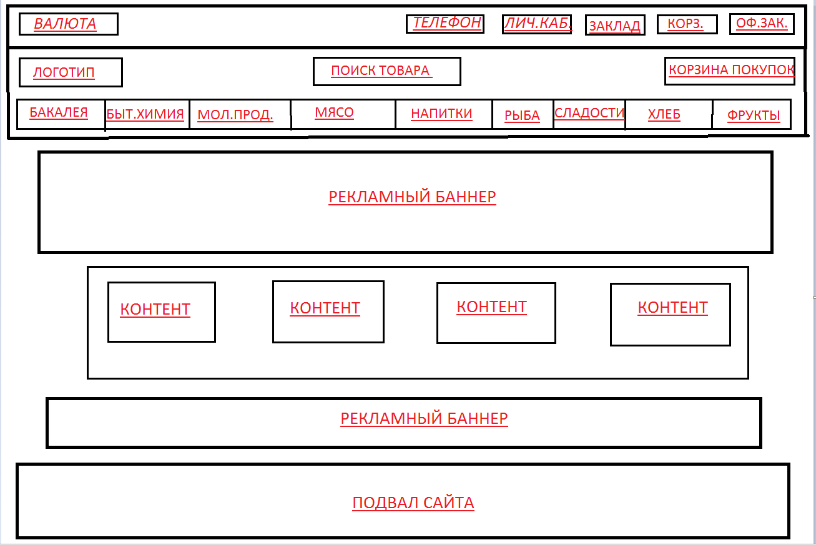

Рисунок 12 - Макет главной страницы магазина

Макет страницы товара (рисунок 13).

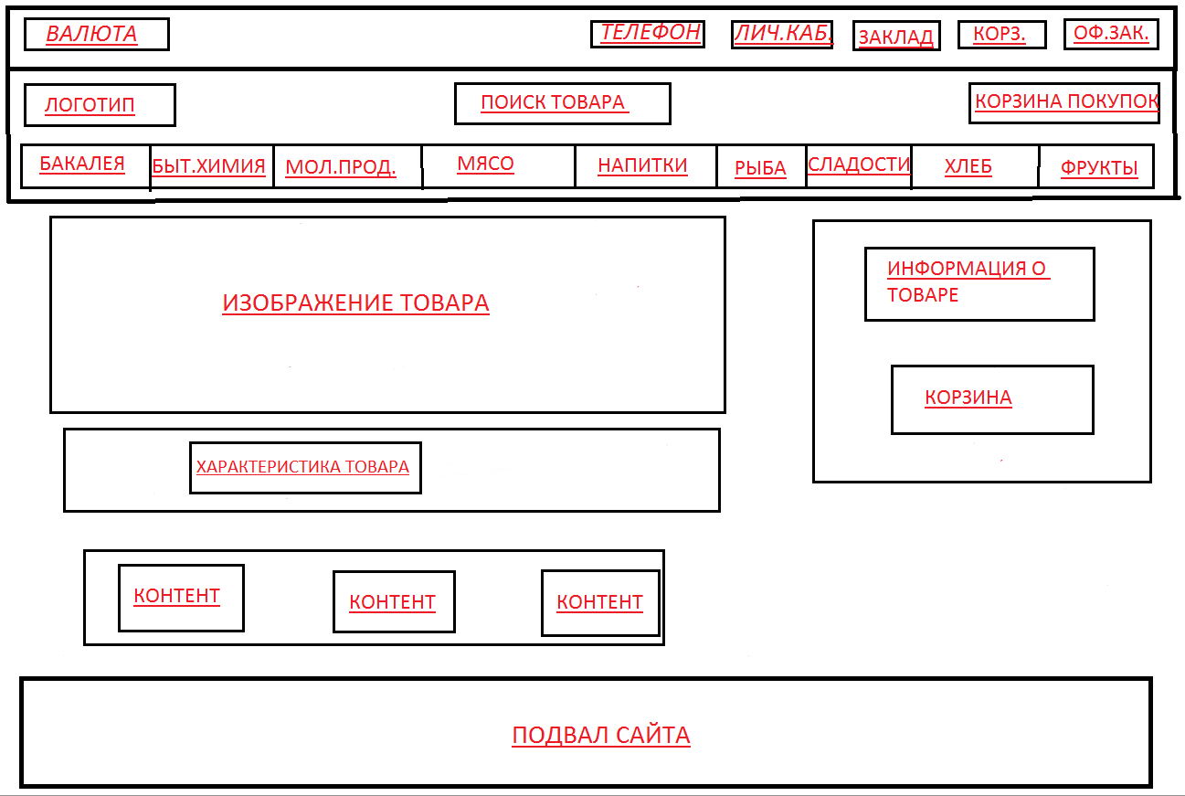

Рисунок 13 - Макет страницы характеристики товара

Макет корзины на главной странице интернет - магазина выглядит следующим образом (рисунок 14).

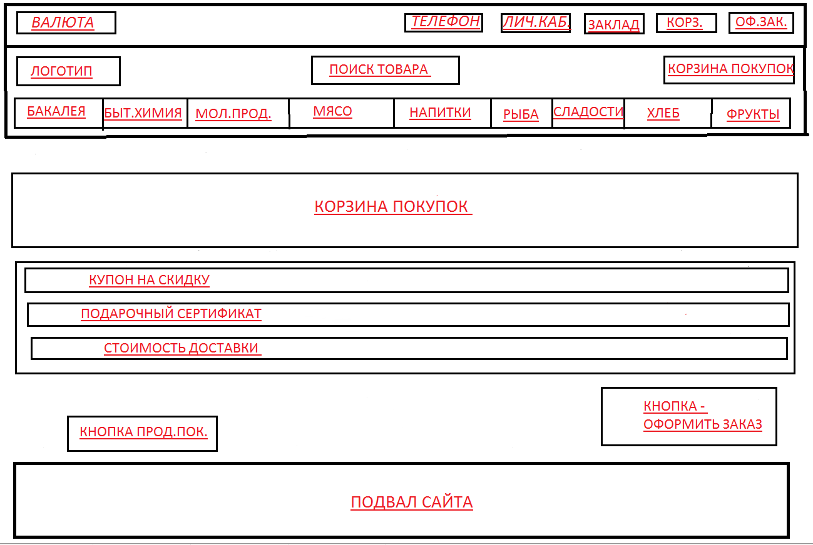

Рисунок - 14 Макет корзины

## 3.4 Верстка интернет магазина и программирование

Сайт был написан в специальном текстовом редакторе Sublime Text 2 - это текстовый редактор, написанный на C++, который работает на всех операционных системах. Обладает рациональной скоростью работы. Приятным интерфейсом (включая все возможные анимации). Гибко настраиваемым интерфейсом под пользователя.

Одно из первых впечатлений о программе - она красива из коробки. Правильно подобранные шрифты, цветовая схема, плавные анимации (их здесь больше, чем в большинстве текстовых редакторов и IDE). Всё это имеет смысл, т.к. в итоге радует глаз и не отвлекает внимания. До тех пор, пока редактор не перегружен плагинами, он обладает весьма быстрым откликом (рисунок 15).

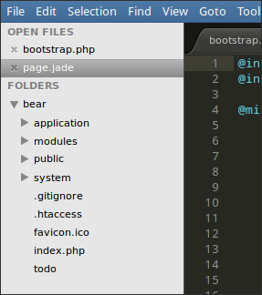

Рисунок 15 – Интерфейс Sublime Text2

Большинство веб - разработчиков предпочитают заливать на хостинг уже готовые сайты с отработанным функционалом и начальным контентом, чтобы иметь возможность, сразу же после размещения сайта в сети, заниматься его [продвижением](http://likbez-net.ru/prodvijenie-site-kategory/79-prodvijenie-site-rekomendacii-for-chajnikov.html).

Начинаем верстать главную страницу интернет магазина. Все начинается с правильно расположения блоков, все блоки должны быть в одном контейнере, которые должны быть резиновыми. Этот контейнер называется <body>. Так называемый тело документа. В главном контейнере <body>. Имеется три больших блока это - <header> <container> <footer>.

Верстаем шапку сайта, она заключает в себе навигацию Интернет - магазина, а так же категории товаров, поиск по сайту и конечно корзину. Соответственно эти блоки имеет и свои под блоки, которые представлены на рисунке 16.

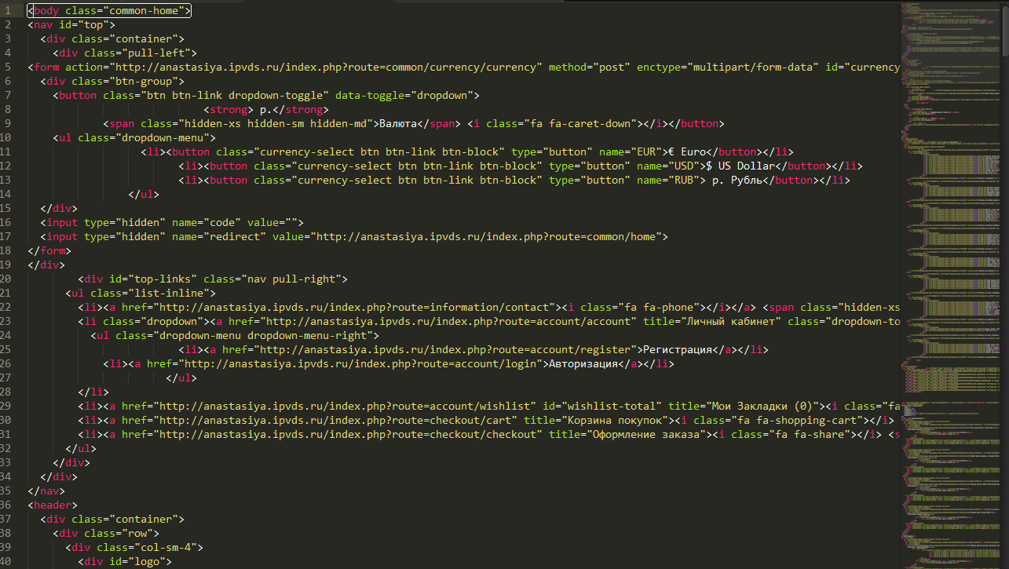

Рисунок 16 - Процесс разработки headera

Далее верстаем контентную часть, в который заключены баннеры, категория товаров рекомендуемые, хиты продаж, товары со скидкой (рисунок 17).

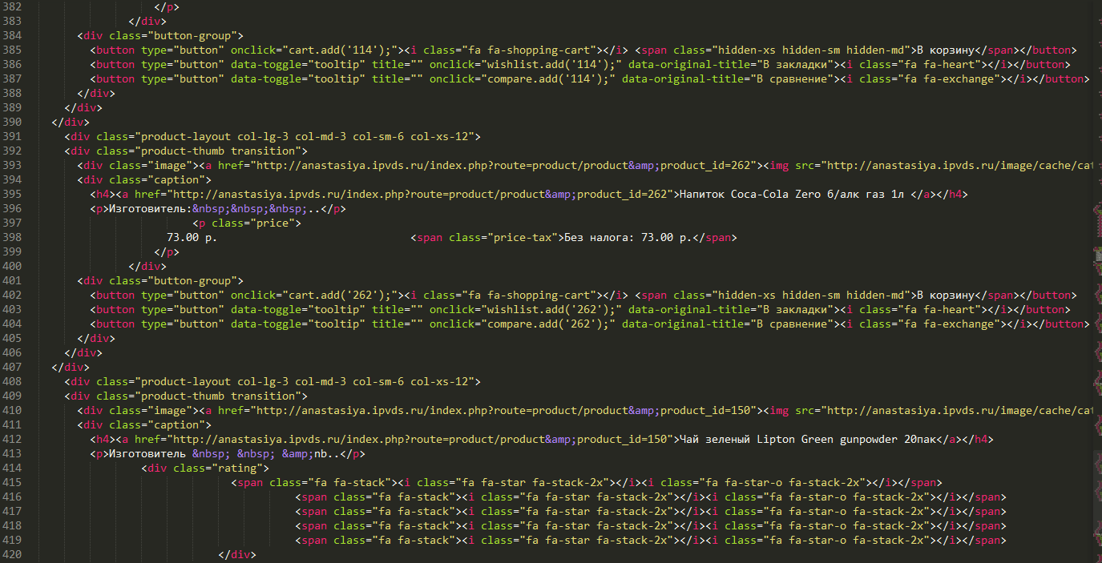

Рисунок 17 - Разработка контентной части

Затем верстаем footer Интернет - магазина , который имеет рекламный баннер, и главную информацию о сайте , службу поддержки и личный кабинет (рисунок 18).

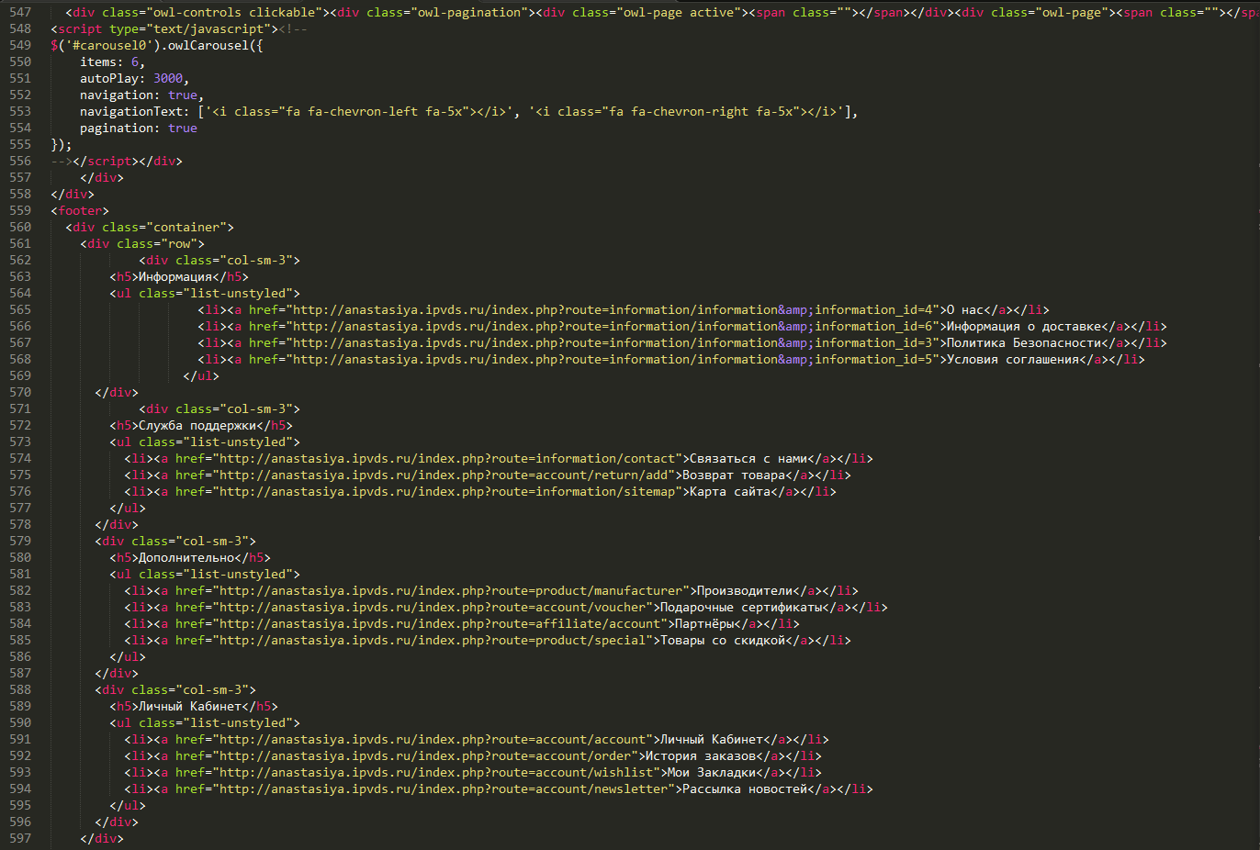

Рисунок 18 - Подвал Интернет - магазина

Cтили Интернет - магазина представлены на рисунке 19.

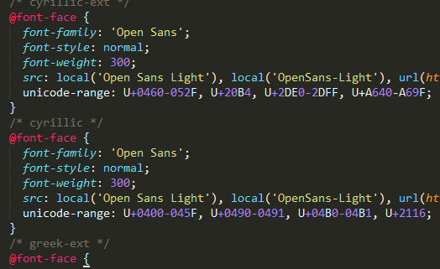

Рисунок 19 - Стили интернет - магазина

Когда главная страница успешно сделана, переходим к верстке главной страницы товара Интернет - магазина. Header и footer остаются неизменными, меняется только контентная часть Интернет - магазина (рисунок 20).

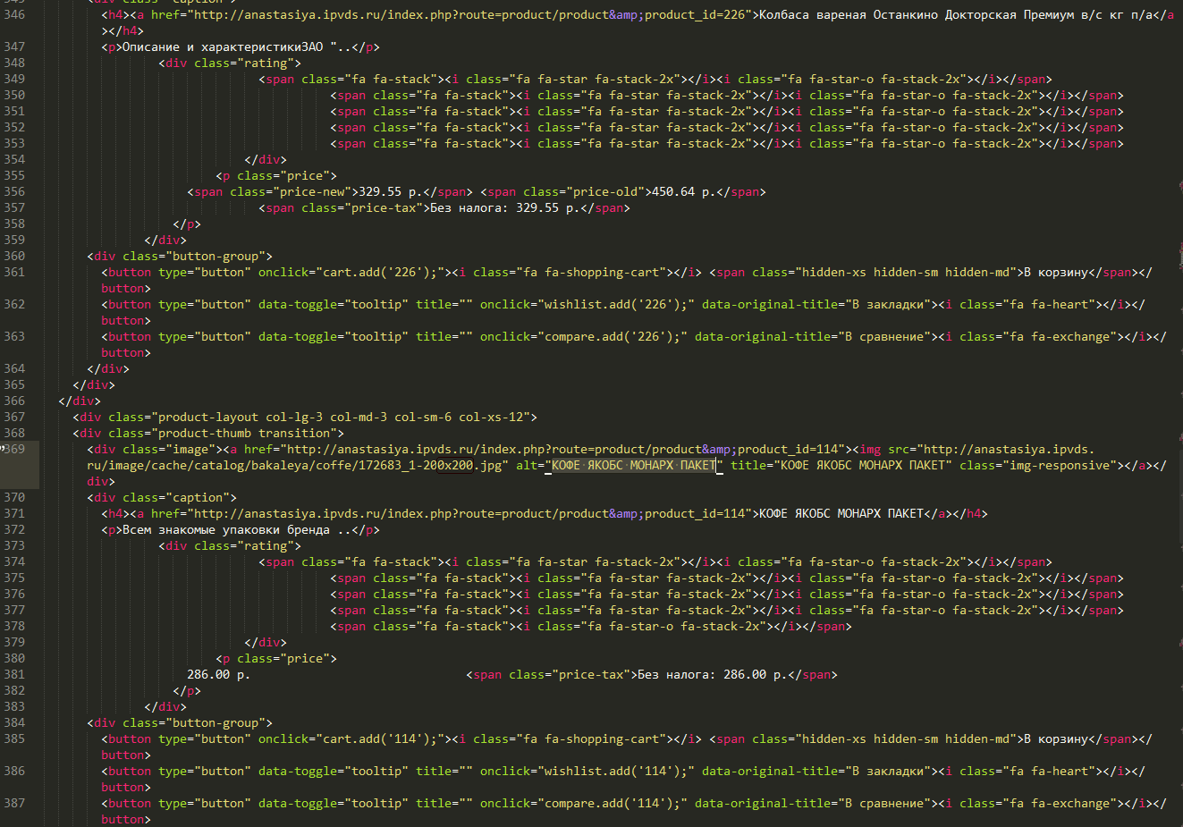

Рисунок 20 - Главная страница каталога

Стили каталога товаров представлены на рисунке 21.

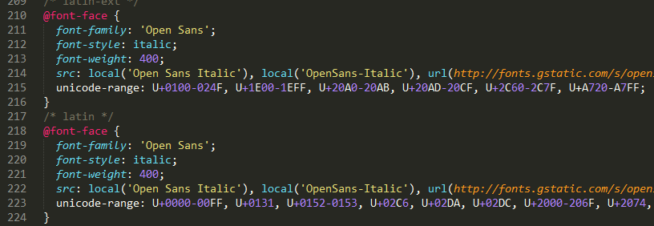

Рисунок 21- Стили каталога товаров

И остается сверстать страницу корзины покупок, в которой содержится купоны на скидку, подарочный сертификат и стоимость доставки в корзине продумано динамическое добавление и удаление товара из корзины (рисунок 22).

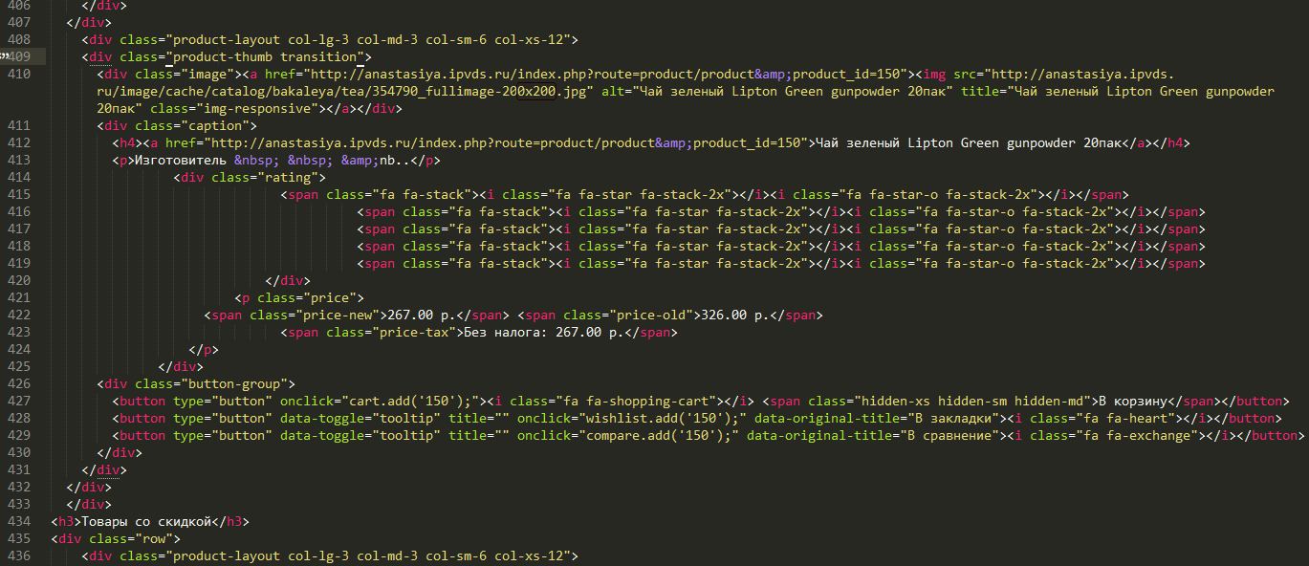

Рисунок 22 - Главная страница корзины покупок

## 3.5 Установка Denwera и выбор движка сайта Open cart

Большинство веб - разработчиков предпочитают заливать на хостинг уже готовые сайты с отработанным функционалом и начальным контентом, чтобы иметь возможность, сразу же после размещения сайта в сети, заниматься его [продвижением](http://likbez-net.ru/prodvijenie-site-kategory/79-prodvijenie-site-rekomendacii-for-chajnikov.html).

При создании динамических сайтов, т.е. сайтов работающих на CMS, практически все разработчики используют локальный сервер. Это специальная программа, которая устанавливается на компьютер и позволяет осуществлять разработку сайтов, не выходя в сеть Интернет.

Дело в том, что браузеры понимают только HTML и CSS коды, а все динамические сайты создаются с использованием баз данных MySQL , языка РНР, Perl. Поэтому перед отправкой в браузер сайты проходят обработку сервером, переводящим их в обычный HTML - код.

Такой обработчик имеется на каждом сервере провайдеров, предоставляющих услуги хостинга. А вот на домашнем компьютере его просто нет, поэтому и создали специальную программу - локальный сервер.

Работа локального сервера полностью имитирует работу реального сервера хост - провайдера. Функционал ничем не отличается от возможностей хостинга и состоит из аналогичных компонентов, а именно из базы данных MySQL, сервера, поддержки РНР и скриптов для работы с базами данных.

Веб - разработчику, создающему динамические сайты, с применением и каких - либо готовых скриптов, просто необходим локальный сервер на рабочем компьютере для тестирования сайтов, отладки их функционала, проверки их кроссбраузерности.

Денвер (Denwer) - это набор программ для создания сайта на локальном компьютере, без выхода в Интернет. Проект Денвер был разработан Дмитрием Котеровым и включает в себя: Apache, SSI, mod rewrite, mod php. PHP4 с поддержкой GD и MySQL.

Что же включает в себя базовый (основной) пакет Денвера:

- инсталлятор (поддерживается также инсталляция на flash-накопитель);

- Apache, SSL, SSI, mod rewrite, mod php;

- PHP5 с поддержкой GD, MySQL, sqLite;

- MySQL5 с поддержкой транзакций.

Система управления виртуальными хостами, основанная на шаблонах. Чтобы создать новый хост, нужно лишь добавить директорию в каталог «/home», править конфигурационные файлы не требуется. По умолчанию уже поддерживаются схемы именования директорий многих популярных хостеров; новые можно без труда добавить.

Система управления запуском и завершением всех компонентов денвера.

PHPMyAdmin - система управления MySQL через Web-интерфейс.

Установка Denwer (рисунок 23).

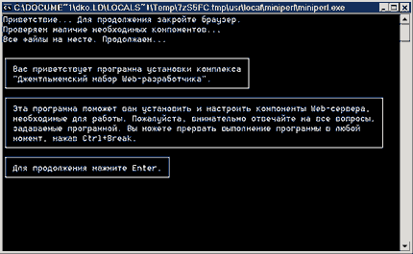

Рисунок 23 - Установка Денвера

Запуск Денвера (рисунок 24).

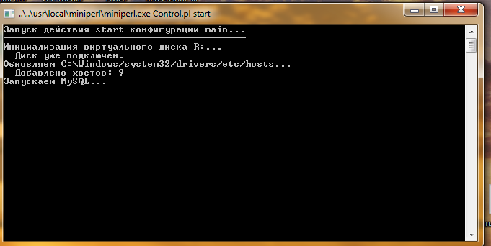

Рисунок 24 - Запуск Денвера

Проверка работы Денвера (рисунок 25).

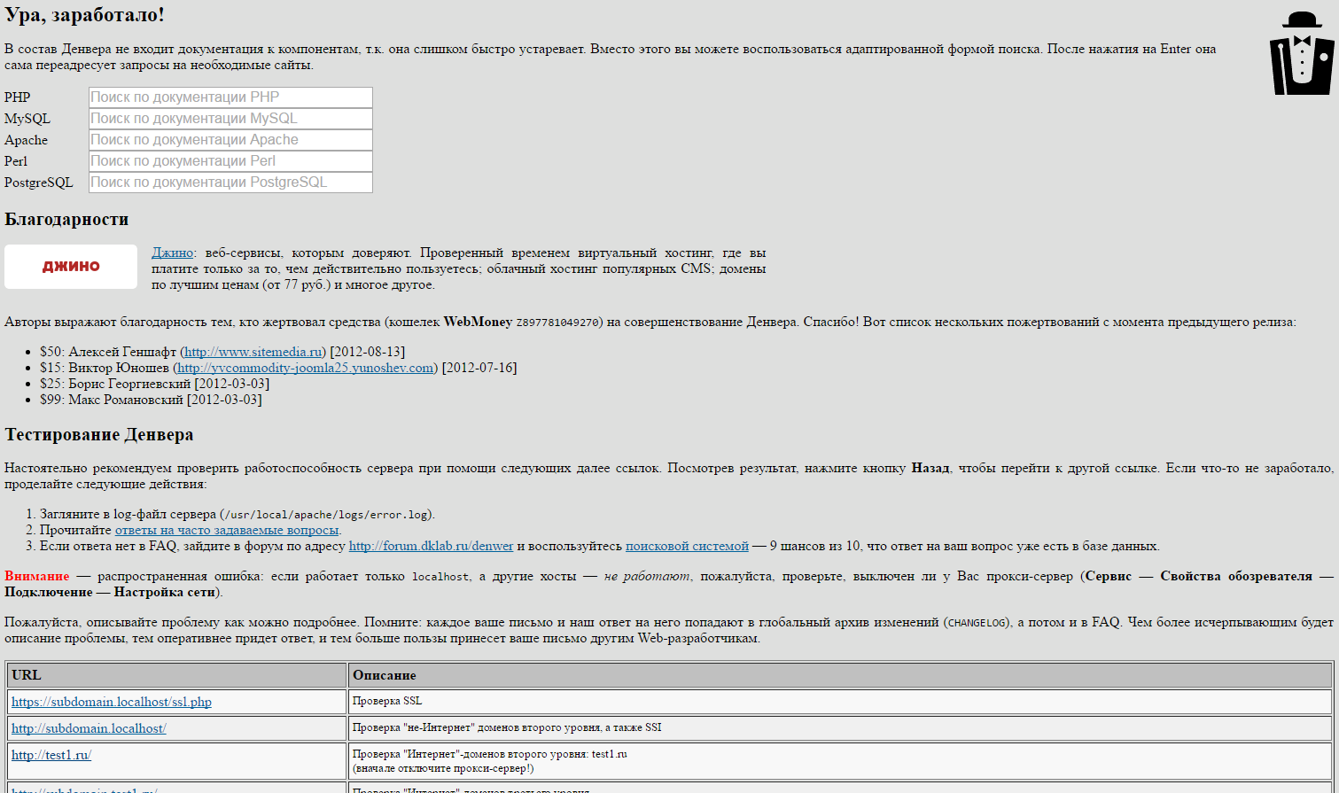

Рисунок 25 - Проверка Денвера

Термин CMS в последнее время достаточно часто встречается на просторах интернета. Одни говорят, что это «движок» и «сердце» сайта, другие - инструмент для эффективного решения рутинных задач по размещению информации и редактированию или созданию разделов. В данном случае правы обе стороны.

Основной задачей такой системы является сбор и объединение в единое целое, на основе ролей и задач, различных источников информации. Эти источники могут быть доступны как внутри самой организации, так и вне её пределов. К тому же данная система обеспечивает возможность взаимодействия различных сотрудников, проектов и рабочих групп, с теми базами знаний и данных, которые были ранее созданы, в таком виде и таким способом, чтобы сделать процесс поиска и повторного использования максимально комфортным и привычным.

Если смотреть с точки зрения обычного заказчика, то разработка сайта на основе какой - либо CMS должна приносить следующие преимущества:

- в работе используется наиболее эффективный инструмент для решения конкретной задачи (в зависимости от [вида сайта](http://moolkin.ru/component/k2/?Itemid=126) и требований к его функционалу подбирают оптимальную CMS);

- использование CMS позволяет владельцу сайта самостоятельно создавать и удалять разделы сайта, редактировать различную информацию без привлечения стороннего специалиста - это одно из преимуществ над [статическими сайтами](http://moolkin.ru/joomla/cms/);

- работа сайта постоянно тестируется множеством пользователем, а найденные ошибки и уязвимости достаточно оперативно устраняются, при этом сайт работает на самых передовых и проверенных технических решениях;

- временные затраты на разработку сайта существенно снижаются, так как разработчику не надо фиксировать своё внимание на чисто технических задачах, как сделать ленту с новостями или как научить CMS искать товары в каталоге, а можно сосредоточиться на информационной и визуальной составляющих будущего сайта.

Некоторые системы ориентированы только на решение конкретных задач (ведение блогов, интернет магазины, форумы), другие являются универсальными и предоставляют разработчиком удобную среду проектирования и программирования для разработки чего угодно. Часть CMS состоять из множества функциональных блоков и модулей, другие монолитны, неделимы, да ещё и зашифрованы. Одни системы поставляются бесплатно и с возможностью внесения своих доработок, а некоторые предоставляются за деньги и не допускают возможность редактирования ядра «движка».

До сих пор нет единой и чёткой классификации, принятой рынком, существующих CMS, однако это не мешает выделить лидеров в данной области.

Joomla - (самая противоречивая система) - яркая, современная, постоянно обновляющаяся, достаточно простая в разработке и использовании, предоставляется совершенно бесплатно.

MODx - достаточно современная разработка, которая в последнее время уверенно набирает обороты и увеличивает свою аудиторию поклонников. К тому же она является чрезвычайно гибкой и эффективной, при этом поставляется безвозмездно, но и порог вхождения в число разработчиков на этой CMS несколько выше, чем у других систем.

CMS Open - cart, если в двух словах, то [OpenCart](http://www.templatemonster.com/ru/opencart-templates-type/) - это движок Интернет - магазинa, который может быть установлен на любом веб - сервере с поддержкой PHP и MySQL. Относится к разряду свободного программного обеспечения. А это значит, что рабочая версия OpenCart не будет стоить ни копейки. Среди очевидных функциональных преимуществ можно выделить.

**Более 20 платежных инструментов** Разработчики позаботились о том, чтобы была возможность быстро и без проблем принимать оплату у своих клиентов. В том числе русскоязычные WebMoney, Robokassa и LiqPay.

**Многообразие** OpenCart позволяет работать с огромным количеством языковых версий, валют, категорий, товаров и производителей. Поистине грандиозное многообразие.

**Более 8 способов доставки** выбирайте и интегрируйте в ваш магазин именно ту форму доставки, которая наиболее подходит Интернет - магазину. **SEO - дружелюбность.**

Теперь продвинуть сайт в ТОП поисковых систем также просто, как выпить чашечку кофе. Устанавливаем Open Cart (рисунок 26).

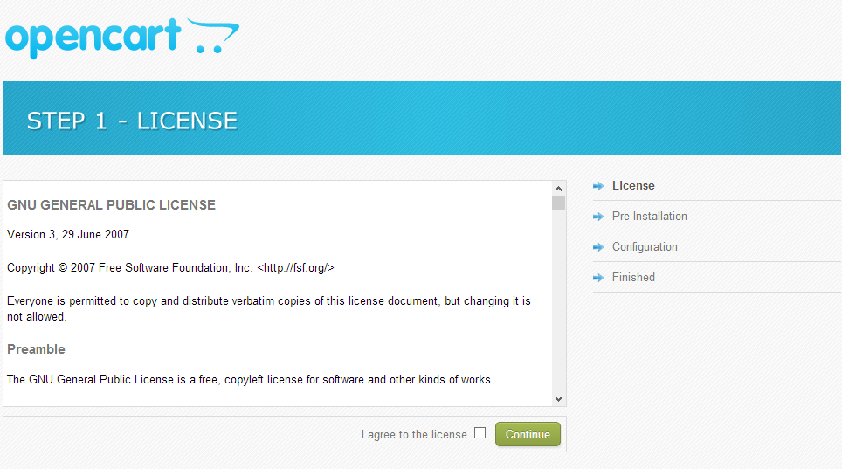

Рисунок 26 - Установка Open Cart

Запуск Open Cart (рисунок 27).

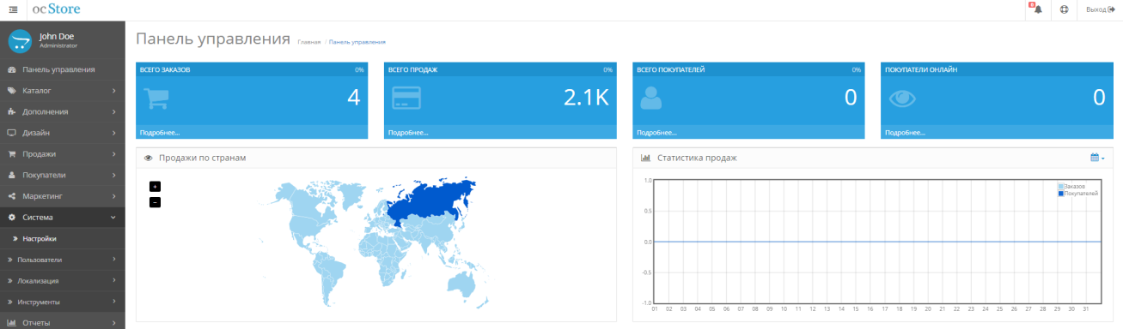

Рисунок 27 - Админ панель

Дальше внедряем документ HTML в систему Open Cart (рисунок 28).

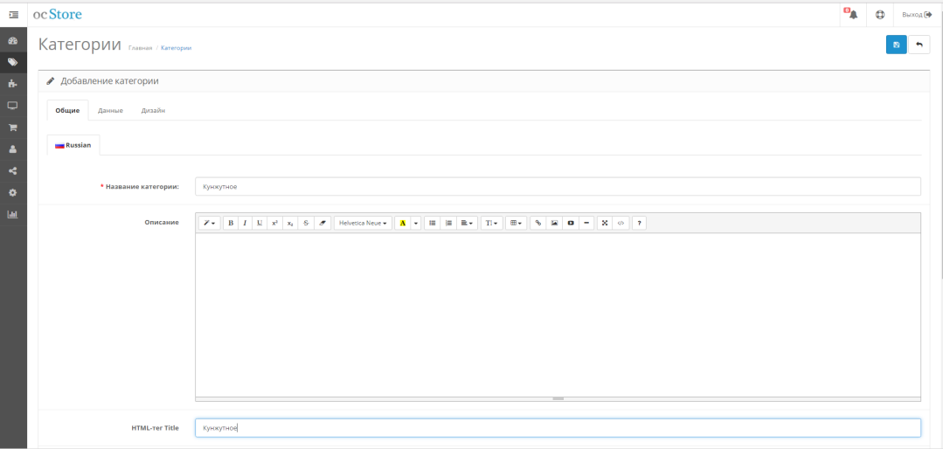

Рисунок 28 - Внедрение HTML документа

Очень важно определить человека, который будет координировать эту работу в дальнейшем, и найти рабочую группу возможно, стоит организовать дополнительную секцию веб - дизайн, главной задачей которой является создание сайта. Она также должна принимать участие в обсуждение целей и задач, в определении концепции и структуры сайта.

Сбор, подготовка материалов и дальнейшее уточнение структуры сайта тесно взаимосвязаны между собой. В соответствии с информационным наполнением идет процесс корректировки структуры. Необходимо проанализировать уже имеющиеся материалы с точки зрения содержания, занимаемых объёмов.

Очень важно следить за сроками выполнения того или иного этапа разработки сайта. Необходимо заранее спланировать, что нужно сделать в первую очередь, а что отложить на потом, сколько времени уйдет на завершение работы. Можно легко оценивать предложения по дизайну, сопоставляя их с конечной целью. Во время и после работы надо регулярно проверять, соответствует ли сайт поставленной цели. В процессе изготовления сайта ваши цели могут расшириться - или, наоборот, сузиться.

Главная страница административной панели Open Cart (рисунок 29).

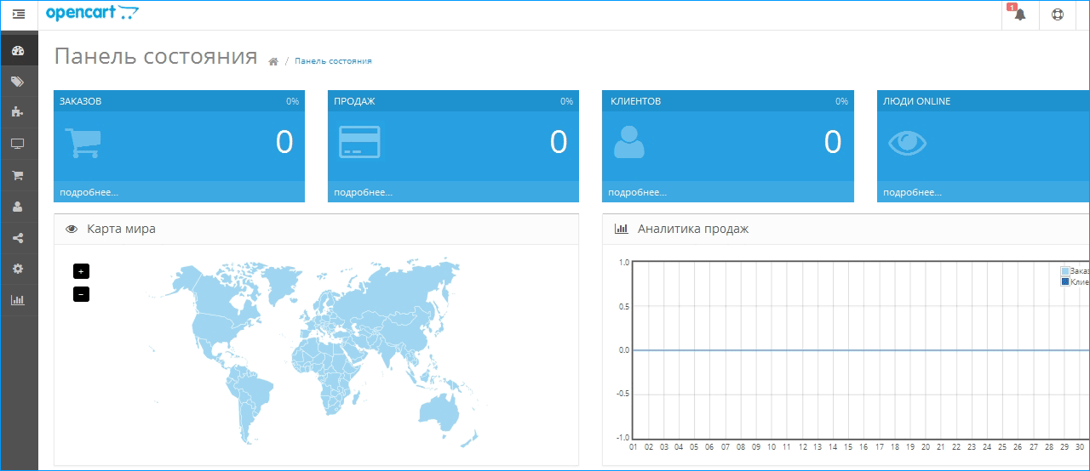

Рисунок 29 - Админ панель

Правильное название главной страницы административной панели OpenCart называется «панель состояния». Меню административной панели открывается, как слайдер, с левой стороны страницы (кнопка открытия меню вверху страница, над меню).

Разработчики OpenCart создали максимально удобную главную страницу магазина. Основа администрирования Opencart - это его меню. Оно располагается слева страницы. Все пункты меню активные и раскрываются при нажатии.

На странице размещены все необходимые модули для визуальной оценки активности магазина. Здесь и количество заказов, количество продаж количество зарегистрированных клиентов, количество покупателей в режиме online. Кроме этого карта входа посетителей, графический анализ количества клиентов в сравнении с количеством покупателей. Завершает статистику модуль активности покупателей и последние заказы.

Идем на вкладку система - настройка из меню административной панели (рисунок 30).

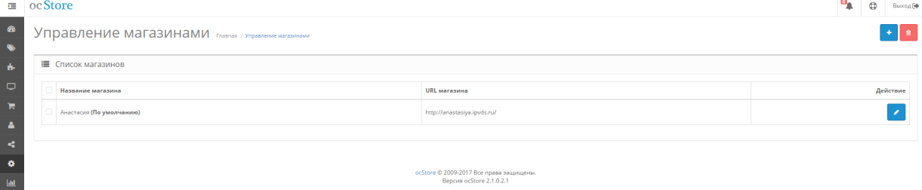

Рисунок 30 - Админ панель - управление магазинами

Страница общие настройки OpenCart включает свое меню из 8 пунктов:

- основное;

- магазин;

- локализация;

- изображения;

- ftp.

Основные настройки OpenCart включают задание названия магазина (Title), описание (Description), ключевые фразы (Keywords). Эти графы имеют прямое отношение к SEO оптимизации магазина и обязательны к заполнению (рисунок 31).

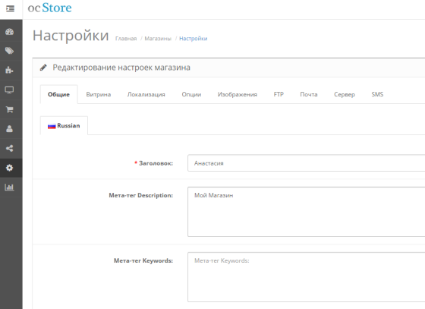

Рисунок 31 - Главные настройки Open cart

Title должен быть не длиннее 70 знаков с пробелами и включать основную группу товаров магазина (главный ключ). Таких как «детский сад интернет - торговля товарами для детей» или «шинпром, продажа автомобильных шин». В Title в сконцентрированном виде должна содержаться вся суть интернет - торговли.

Description (описание) должно раскрывать Title магазина. Длинна описания не больше 160 знаков с пробелами. Keywords (ключевые фразы) тег потерявший актуальность для SEO. Но лучше его заполнить 3 - 5 основными ключевыми фразами.

На этой вкладке настроек задаем, то, что будет видеть покупатель на витрине (сайте) магазина.

Название. Здесь не нужно SEO название, здесь нужен бренд, который будет запоминаться. Обычно название магазина (бренд) придумывается заранее, по бренду подбирается домен магазина (рисунок 32).

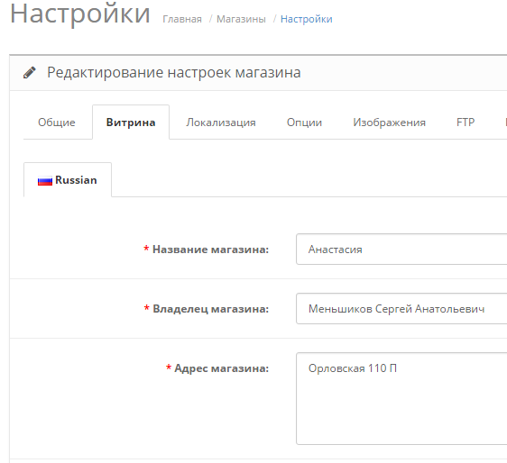

Рисунок 32 - Настройка магазина

Название. Здесь не нужно SEO название, здесь нужен бренд, который будет запоминаться. Обычно название магазина (бренд) придумывается заранее, по бренду подбирается домен магазина.

Далее заполняем все пункты максимально правдиво и полно. Магазины без адреса и телефона выглядят подозрительно. Покупатель должен иметь возможность написать, позвонить, пожаловаться.

Важный пункт настроек локализация. В пункте «страна» выбираем свою страну. Система автоматически выставит язык, единицу измерения и остается заполнить «валюту», «область» и «автоматическую смену курса валют» (рисунок 33).

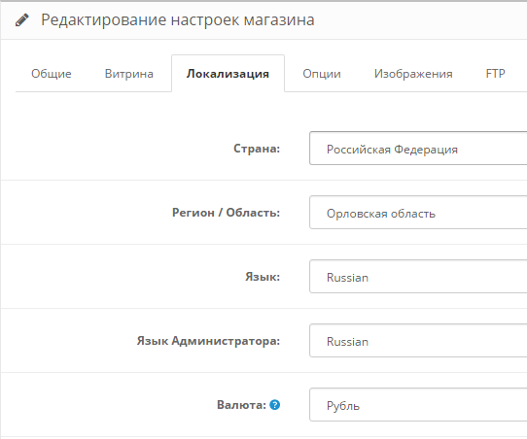

Рисунок 33 - Настройка локализации

Опции достаточно объемная страница настроек и требует отдельной статьи. В принципе по умолчанию выставлено всё для начала работы. Количество товаров в категории ставим «НЕТ» (рисунок 34).

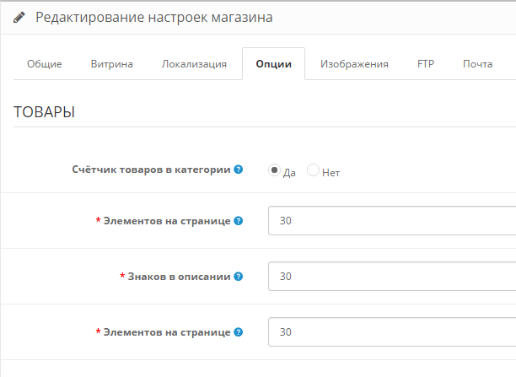

Рисунок 34 - Настройка опций

Настройки Изображения относятся к внешнему виду магазина. Здесь нужно поменять логотип и иконку (png 16×16) магазина. А также подумать выставить размеры изображений товаров на различных страницах магазина. Размер изображения в списке категорий выставлен 80×80. Вполне разумный размер, который можно поменять. Система самостоятельно будет масштабировать изображения в соответствии с выставленными настройками (рисунок 35).

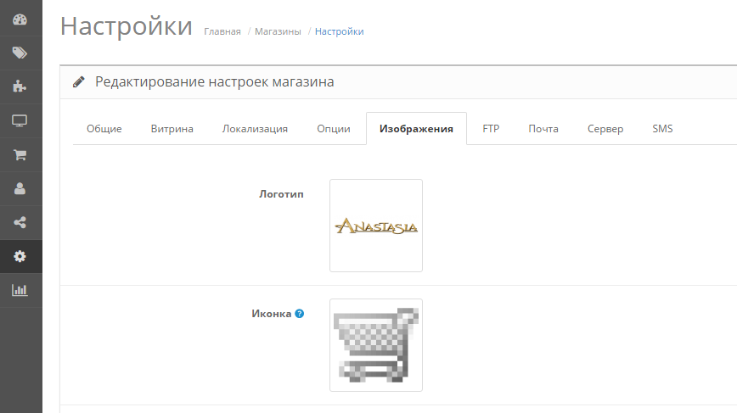

Рисунок 35 - Настройка изображений

В целях безопасности, лучше не подключать FTP клиент к административной панели сайта, а в работе пользоваться FTP клиентами, установленными на компьютере (рисунок 36).

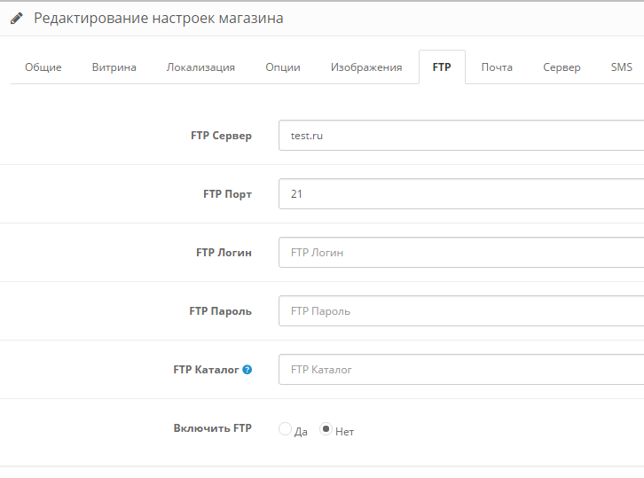

Рисунок 36 - Настройка FTP

## 3.6 Наполнение интернет - магазина товарами

Заходим в админ панели в меню товары, нажимаем добавить товар и начинаем заполнять (рисунок 37).

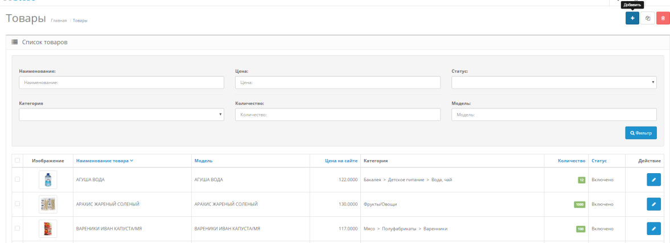

Рисунок 37 - Добавление товара

Дальше открывается меню, там описываем товар, его наименование HTML и мета - теги товара (рисунок 38).

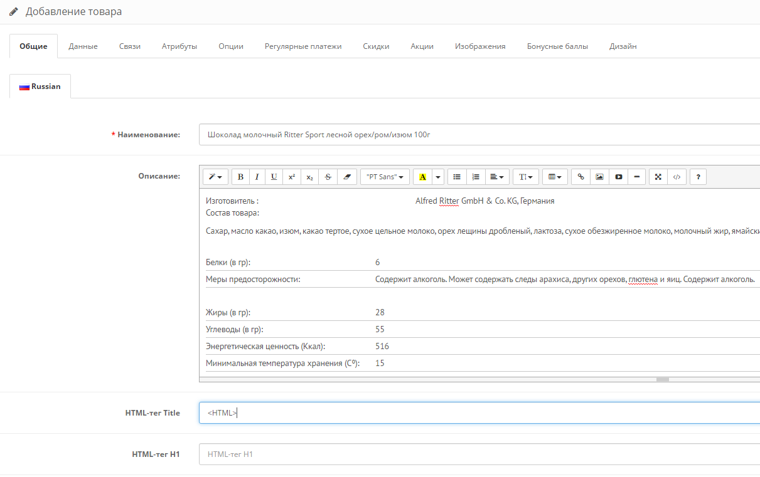

Рисунок 38 - Описание товара

Далее заполняем данные о товаре, изображение товара, артикул товара, цену, налог, количество на складе, дату поступления, статус, и порядок сортировки (рисунок 39).

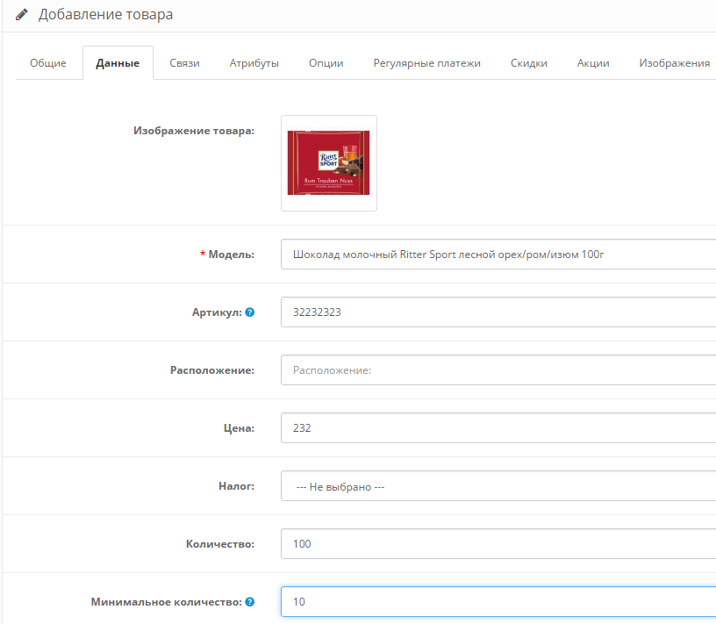

Рисунок 39 - Заполнение данных о товаре

Затем заполняем связи, в связях указываем, какой производитель товара, какая будет главная категория товара, и в какой категории показывать товар. У товара производитель Nestle категория товара сладости, и показываться товар будет в категории шоколад (рисунок 40).

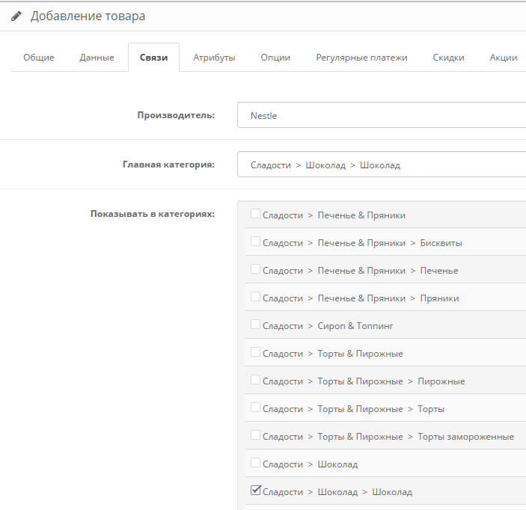

Рисунок 40 - Выбор категории товара

Когда выбрана определенная связь товара, затем следует выбрать скидку на товар. Здесь выбираем количество, приоритет, цену, дату начала и дату завершения скидки, на товар (рисунок 41).

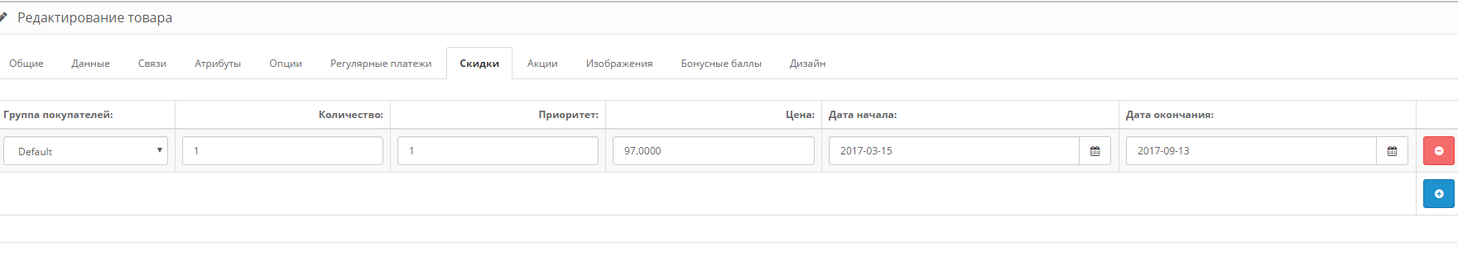

Рисунок 41 - Заполнение полей скидка – товара

Следующие поле это акции, здесь заполняем так же, приоритет, цену, дату начала и дату завершения скидки, на товар (рисунок 42).

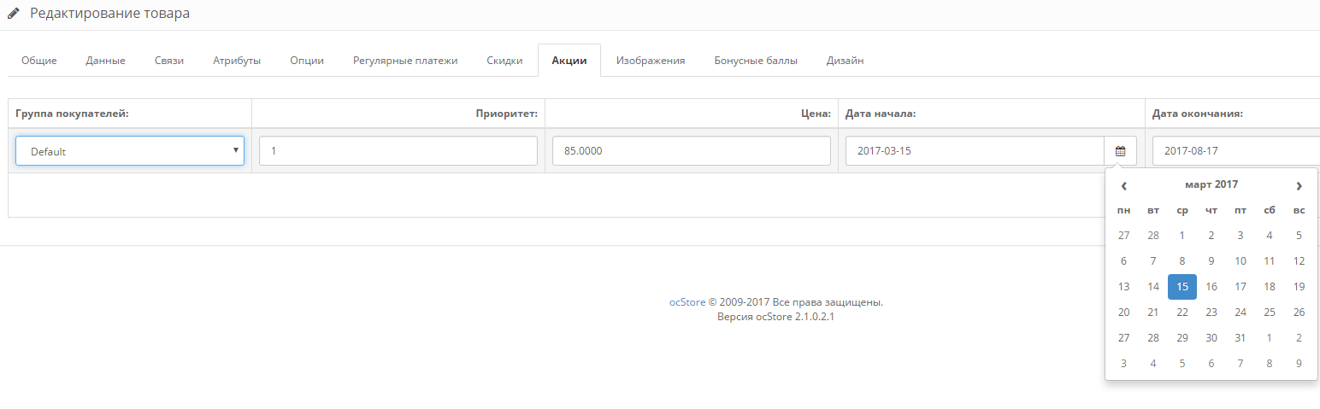

Рисунок 42 - Заполнение полей акции

Далее нажимаем добавить товар, и он у нас появляется в меню товаров или на главной странице (рисунок 43).

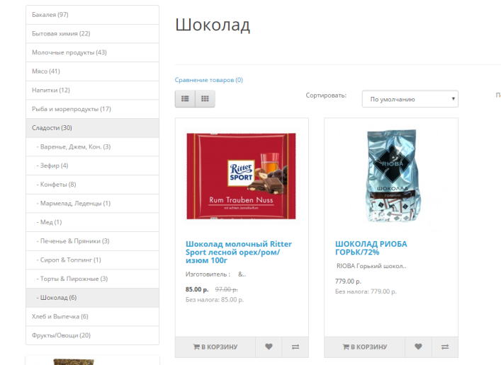

Рисунок 43 - Добавленный товар

## 3.7 Расположение интернет магазина в сети интернет (хостинг)

Хостинг - услуга по предоставлению ресурсов (дискового пространства) для размещения проекта на сервере, постоянно находящемся в глобальной сети. Компании, предоставляющие услуги хранения данных обычно называют хостинг - провайдерами или хостерами.

Для размещения сайтов, как правило, используется очень мощный компьютер (или даже несколько компьютеров) - сервер, на котором установлено специальное программное обеспечение, к которому подключён канал высокоскоростного интернета. Данный сервер работает круглосуточно, поэтому ваш интернет - проект будет доступен в любое время суток. Основной задачей хостинг - провайдера является предоставление качественных, услуги для хранения интернет - проекта на сервере и сделать так, чтобы сайт всегда был доступен посетителям. Именно поэтому нужно тщательно подойти к выбору хостинга. Будет использоваться хостинг ipzon.ru он самый удобный и подходящий хостинг для Интернет - магазина (рисунок 44).

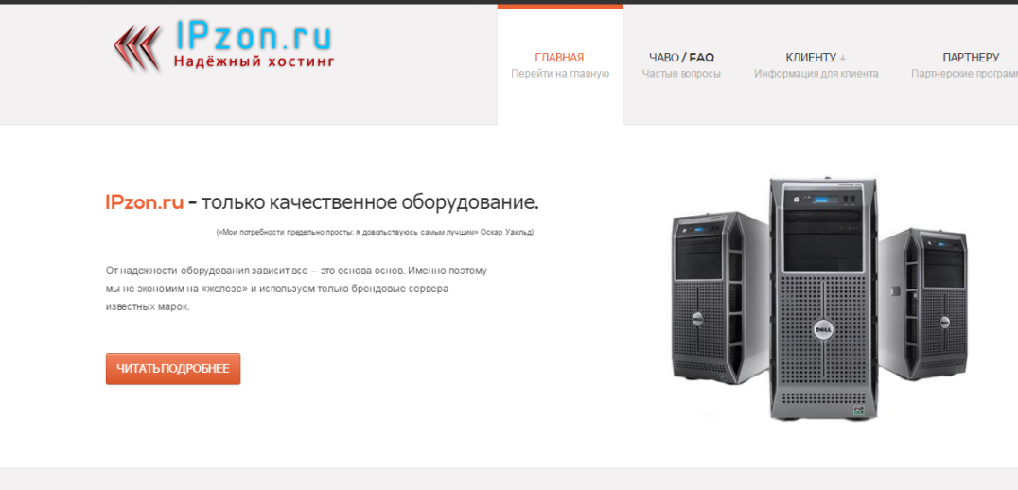

Рисунок 44 - Главная страница интернет хостинга ipzon.ru

Первым шагом заливки на хостинг интернет - магазина является архивация файлов и документов в архив из денвера для более успешной и лучшей распаковке на интернет хостинге (рисунок 45).

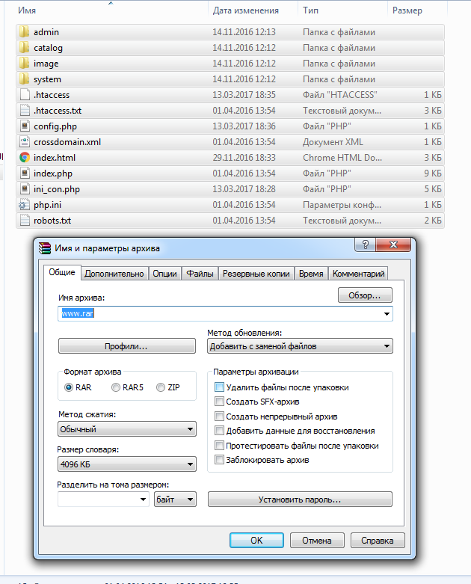

Рисунок 45 - Архивация файлов

Далее заходим в хостинг менеджер на сайте ipzon.ru и переходим в меню хостинг (рисунок 46).

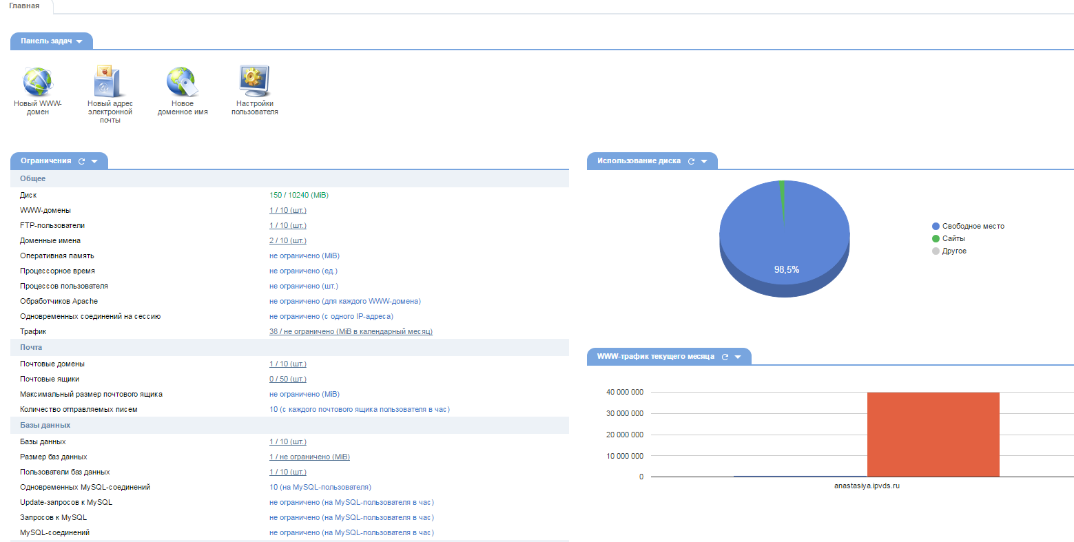

Рисунок 46 - Хостинг менеджер

Следующим шагом следует распаковка файлов на хостинг в менеджер файлов (рисунок 47).

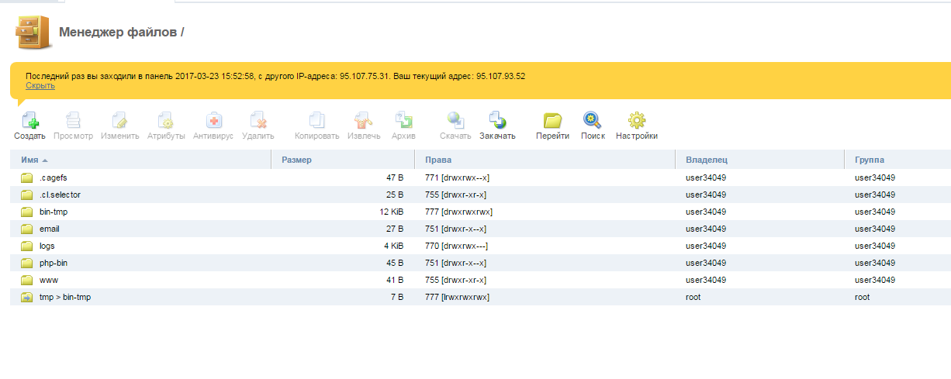

Рисунок 47 - распаковка файлов на хостинге

Далее нужно создать базу данных на хостинге и перенести ее с денвера (рисунок 48).

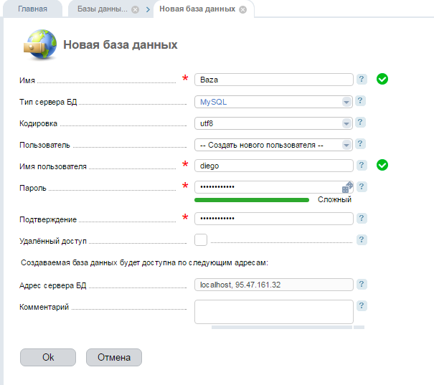

Рисунок 48 - Создание базы данных на хостинге

Следующим и очень важным шагом в документе config.php нужно прописать имя базы данных, пароль базы данных, какой порт будет использоваться (рисунок 49).

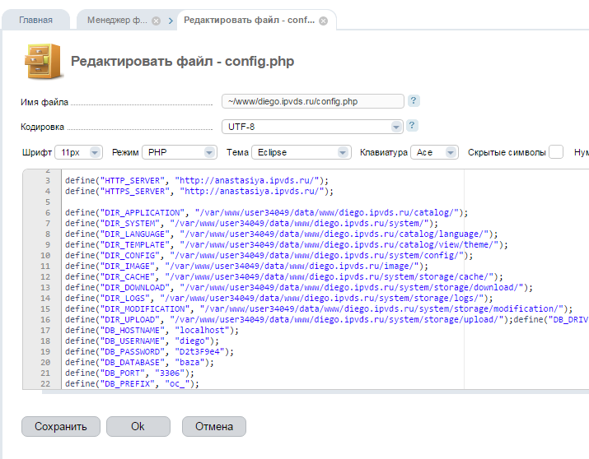

Рисунок 49 - Изменение документа config.php

Далее обязательно нужно установить правильную версию php она должна быть 5.4.16 (рисунок 50).

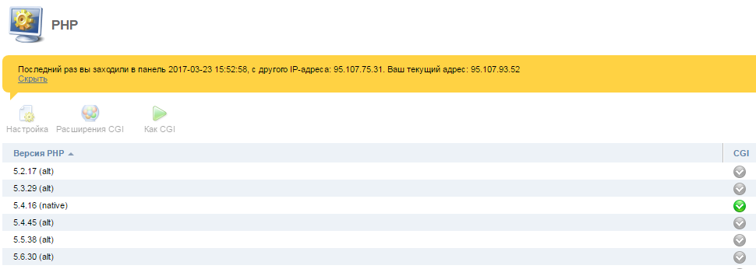

Рисунок 50 - Установка версии php

## 3.8 Тестирование интернет магазина

В идеале современный сайт должен хорошо смотреться на множестве устройств: смартфоне, планшете, ноутбуке и телевизоре с выходом в интернет. С ростом мобильного интернет - трафика адаптивность сайтов становится критически важной функцией. Бесплатных инструментов проверки работы сайта на различных устройствах в интернете много. Для проверки адаптивности сайта под мобильные устройства и планшеты был использован сайта responsinator. Проверка iPhone 5,6,6 plus под адаптацию (рисунок 51).

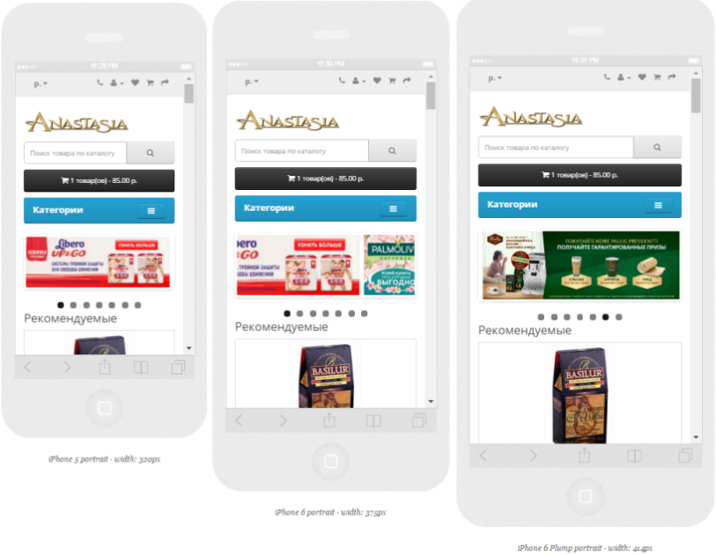

Рисунок 51 - Проверка адаптации под мобильные устройства

Так же еще проверим адаптацию под планшеты (рисунок 52).

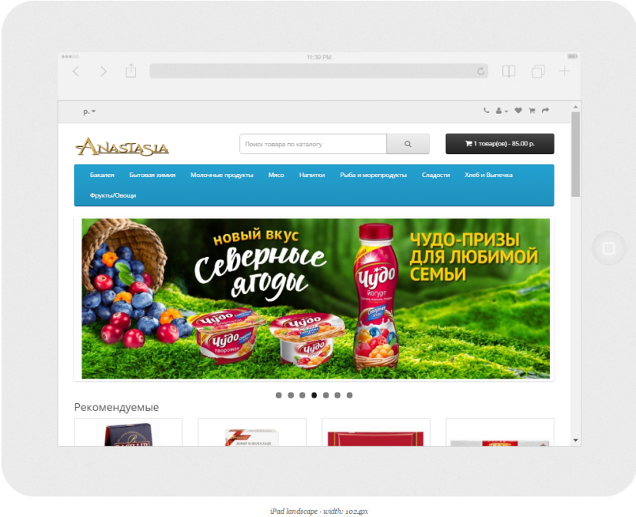

Рисунок 52 - Проверка адаптации под планшет

Последствия заражения сайта вирусами могут оказаться плачевными как для владельца сайта, так и для его посетителей. Наиболее подвержены заражению самые популярные бесплатные движки сайтов - Joomla и WordPress, но и остальным не стоит расслабляться. Может случиться всякое: кража паролей, личных данных и номеров пластиковых карт пользователей, превращение компьютера в «зомби», рассылающего спам (ботнет), клоакинг, делающий сайт невидимым для поисковиков, подстановка платёжных реквизитов и многое другое. Чтобы всё это не навредило бизнесу, нужно то и дело проверять сайт на наличие вредоносного кода. Для этого можно использовать такие бесплатные инструменты как Dr.Web. Сайт проверен антивирусом, вирусов не найдено (рисунок 53).

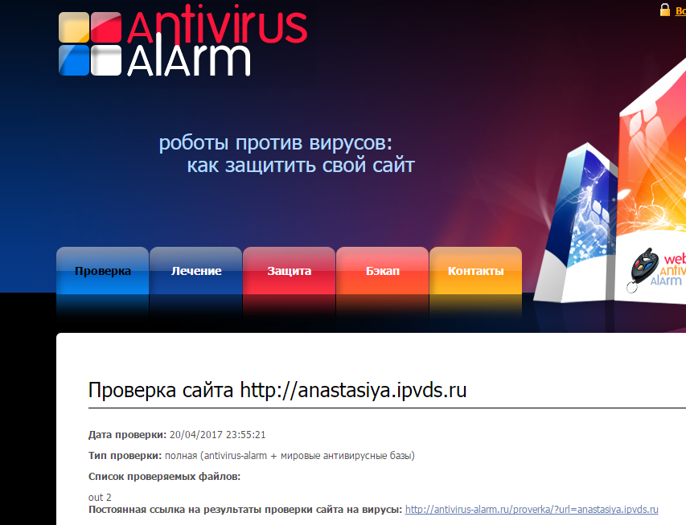

Рисунок 53 - Проверка интернет магазина антивирусом

Кроссбраузерное тестирование необходимо для того, чтобы определить, идентично ли отображается сайт во всех популярных браузерах (Google Chrome, Internet Explorer, Mozilla Firefox, Opera, Safari, «Яндекс.Браузер»). Под идентичностью понимается отсутствие развалов вёрстки и отображение материала с одинаковой степенью читабельности и стабильной работой всех функций. Бывает, что код неодинаково воспринимается разными версиями одного браузера. Чтобы отследить эти нюансы, можно воспользоваться популярным платным [сервисом](http://crossbrowsertesting.com/) или его бесплатными аналогами [browsershots.org](http://browsershots.org/) (рисунок 54).

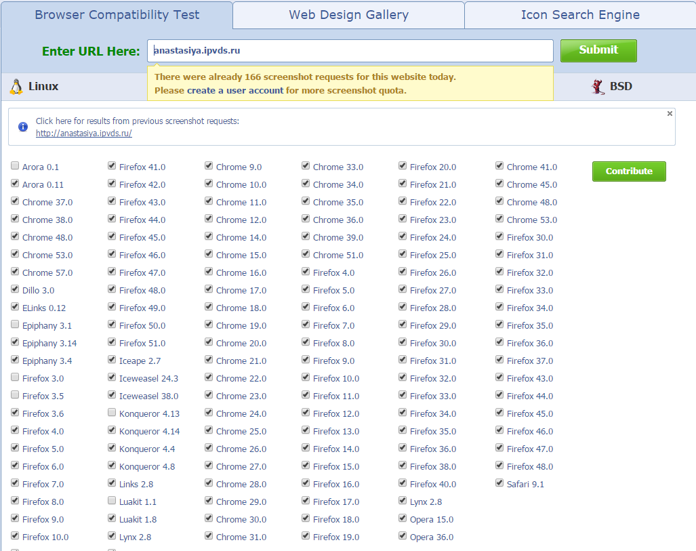

Рисунок 54 - Проверка на отображение в браузерах

Любая мелочь, даже медленная загрузка страницы, может заставить потенциального клиента уйти с сайта. [Исследование](http://www.gomez.com/wp-content/downloads/GomezWebSpeedSurvey.pdf), проведённое в 2016 году, показало, что более 30% пользователей покидают страницу, если она загружается дольше секунды. 37% из них больше никогда не возвращаются на этот сайт, а 27% идут на сайт конкурента. [PageSpeed Insights](https://developers.google.com/speed/pagespeed/insights?hl=ru) позволяет не просто увидеть время загрузки страницы и сравнить её с оптимальным, но и узнать, в чём причина этой ошибки. Сайт проверен скорость загрузки 100% (рисунок 55).

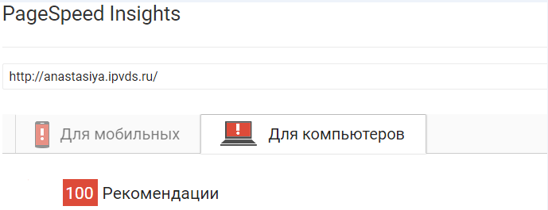

Рисунок 55 - Проверка интернет магазина на скорость

Гиперссылки, которые ведут на несуществующие страницы и выдают ошибку 404, всех раздражают. Битые ссылки появляются по разным причинам: истекает срок хранения или удаляются файлы, указываются неправильные URL, меняются адреса страниц. Самая плохая черта битых ссылок - незаметность: можно долго ходить по собственному сайту, не обращая на них внимания. Поэтому стоит время от времени проверять сайт на их наличие. Делать это можно при помощи, бесплатного сервиса [validator.w3.org](http://validator.w3.org/checklink). Сайт проверен, несуществующих ссылок не обнаружено (рисунок 56).

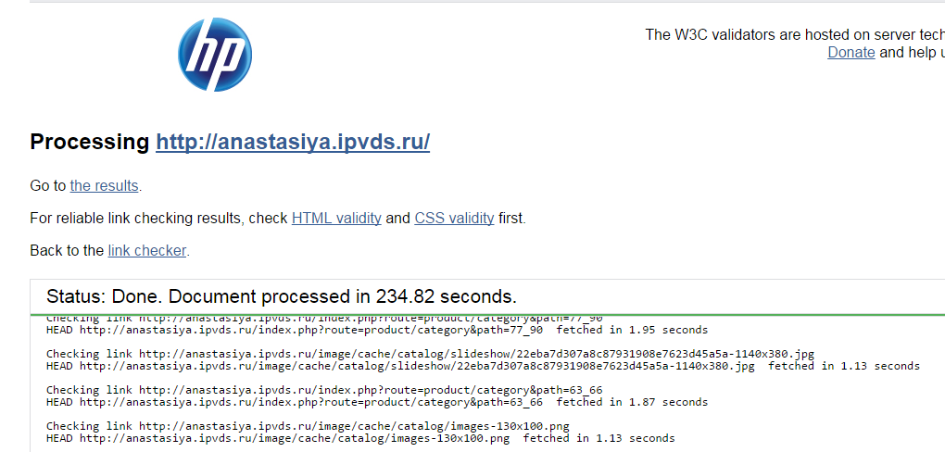

Рисунок 56 - Проверка интернет - магазина на несуществующие страницы

# 4 ТЕХНИКО - ЭКОНОМИЧЕСКОЕ ОБОСНОВАНИЕ РАЗРАБОТКИ ИНТЕРНЕТ - МАГАЗИНА ДЛЯ И.П. МЕНЬШИКОВА

## 4.1 Определение ключевых показателей

Разрабатываемый интерактивный Web - сайт для И.П. С.А. Меньшикова - это положительная имиджевая составляющая, которая сформирует лояльное отношение потенциальных и укрепит такое отношение уже реальных клиентов. Ресурс в интернете будет доступен всем желающим в любое время, что избавит ИП С.А. Меньшикова от многих лишних вопросов и заранее простимулирует часть посетителей к сотрудничеству с организацией.

Сайт - это отличный инструмент для изучения общественного мнения и мнения посетителей. С помощью различных опросов можно легко составить мнение аудитории об магазине «Анастасия», направлениях его работы. Сайт также может содержать новости о деятельности организации. Это экономный способ заявить о себе. Можно представить, сколько средств ушло бы на разработку и печать буклетов и других материалов об магазине «Анастасия», которые надо было бы еще доставить до адресата. А те, в свою очередь, могли бы потерять буклеты, выкинуть и т.д. То есть, значительная часть материалов так или иначе бы попала в урну. Такое не произойдет с интернет ресурсом тот, кто не заинтересован в информации о компании, просто закроет сайт и все.

Необходим сайт и для того, чтобы осуществлять продажи через интернет.

Использование web - технологий открывает широкие перспективы для электронной коммерции и обслуживания клиентов через интернет.

Интернет - коммерция, торговля в интернете - это коммерческая деятельность в Интернете, когда процесс покупки, продажи товаров или услуг (весь цикл коммерческой, финансовой транзакции или ее часть) осуществляется электронным образом с применением интернет - технологий. В последнее время очень популярными стали интернет - магазины. У представителей малого и среднего бизнеса есть онлайновые версии магазинов крупных розничных сетей. Основное отличие Интернет - магазина от традиционного - в типе торговой площадки. Если обычному магазину нужен торговый зал, витрины, ценники, а так же продавцы, кассиры и консультанты, то у онлайнового магазина вся инфраструктура реализована программно. Другими словами, Интернет-магазин, это совокупность программ, работающих на Интернет - магазине, которые позволяют покупателю дистанционно выбрать товар из каталога и оформить заказ. Функции витрины и торгового зала выполняют «страницы» с иллюстрированным каталогом товаров, а консультантов - подсказки, инструкции и описания.

## 4.2 Расчёт объёма капитальных вложений

Разработка интерактивного интернет - магазина требует инвестиций, в состав которых входят:

- расходы на приобретение нового оборудования и его замену;

- средства, вырученные от продажи или передачи оборудования;

- расходы на приобретение дополнительной оперативной памяти;

- расходы на замену оборудования и т.д.

В общем виде совокупность капитальных вложений в проект может быть представлена следующим выражением:

*K* = *Коб* + *Кна* – *Кл* + *Кпр*, (1)

где *Коб* – стоимость устанавливаемого оборудования;

*Кна* – недоамортизированная часть стоимости демонтируемого оборудования;

*Кл* – ликвидационная стоимость (выручка от продажи) демонтируемого оборудования;

*Кпр* – стоимость приобретаемых программных продуктов.

Для разработки Интернет - магазина никакого дополнительного программного обеспечения не требуется. Для создания сайта достаточно наличие системного блока, монитора, клавиатуры для ввода входных данных, мыши для выполнения действий и принтера для печати сопутствующей документации. При регистрации на ipzon.ru будет получен бесплатный домен третьего уровня и бесплатный хостинг.

Таким образом, в И.П. С.А. Меньшикова продуктовый магазин «Анастасия» уже имеется все необходимое вычислительное оборудование и программное обеспечение. Следовательно, капитальные вложения - 0 руб.

## 4.3 Расчет себестоимости разработки базы данных

Калькуляция сметной стоимости программного продукта включает следующие статьи затрат:

- заработная плата (*Зпр*) – это сумма основной и дополнительной платы программиста;

- отчисления на социальные нужды, 30% от заработной платы (*Он*);

- затраты на оплату машинного времени (*Знв*);

- затраты на электроэнергию (*Сэ*);

- прочие затраты (*Зп*).

Сметная стоимость программного продукта – эксплуатационные расходы на разработку программного продукта:

$З_{общ}=З_{пр}+О_{н}+З_{нв}+С_{э}+З_{п}$*.*  (2)

Определение затрат на оплату труда программиста предваряет расчет трудозатрат на разработку программного продукта:

$T=t_{и}+t_{а}+t_{бс}+t_{п}+t_{н}+t_{отл}+t_{д},$ (3)

где *tи* – затраты труда на исследования алгоритма решения задачи;

*tа* – затраты на разработку алгоритма;

*tбс* – затраты на разработку блок -схемы алгоритма;

*tп* – затраты на программирование;

*tотл* – затраты на отладку программы на компьютере;

*tд* – затраты на подготовку документации.

Затраты труда на исследование алгоритма решения задачи с учетом уточнения описания и квалификации программиста рассчитывается по формуле:

$t_{и}=\frac{Q∙B}{\left(75…85\right)∙ K}$, (4)

где *Q* - условное число операторов в программе;

*Β* – коэффициент увеличения затрат в зависимости от сложности программы (1, 2, …, 5). Среднее для наиболее точных расчетов *В* = 2;

*К* – коэффициент квалификации разработчика.

Составляющие затраты труда можно определить через условное число операторов в программном продукте. В их число входят те операторы, которые нужно учесть программисту в процессе работы над задачей с учетом возможных уточнений постановки задачи и совершенствования алгоритма:

$Q=q∙ с$*,* (5)

где *q* – предполагаемое число операторов, в зависимости от типа задачи (таблица 3);

*с* – коэффициент сложности программы (таблица 4).

Таблица 3 – Число команд в зависимости от типа задач

|  |  |
| --- | --- |
| Тип задачи | Пределы изменений коэффициента |
| Задачи учета | от 1400 до 1500 |
| Задачи оперативного управления | от 1500 до 1700 |
| Задачи планирования | от 3000 до 3500 |
| Многовариантные задачи | от 4500 до 5000 |
| Комплексные задачи | от 5000 до 5500 |

Согласно таблице 3 *q* = 1500. Программный продукт по степени новизны могут быть отнесены к одной из четырех групп:

- группа А – разработка принципиально новых задач;

- группа Б – разработка оригинальных программ;

- группа В – разработка программ с использованием типовых решений;

- группа Г – разовая типовая задача.

По степени сложности программные продукты могут быть отнесены к одной из трех групп:

- алгоритмы оптимизации и моделирования систем;

- задачи учета, отчетности и статистики;

- стандартные алгоритмы (таблица 4).

Таблица 4 – Значение коэффициента сложности программы

|  |  |  |  |  |  |
| --- | --- | --- | --- | --- | --- |
| Язык  программирования | Группа сложности | Степень новизны | | | |
| А | Б | В | Г |
| Высокого уровня | 1 | 1,38 | 1,26 | 1,15 | 0,69 |
| 2 | 1,30 | 1,19 | 1,08 | 0,65 |
| 3 | 1,20 | 1,10 | 1,00 | 0,60 |
| Низкого уровня | 1 | 1,58 | 1,45 | 1,32 | 0,79 |
| 2 | 1,49 | 1,37 | 1,24 | 0,74 |
| 3 | 1,38 | 1,26 | 1,15 | 0,69 |

По данным таблицы 4: *с* = 1,30. Тогда *Q* = 1500 $∙$ 1,30 = 1950.

Коэффициент квалификации разработчика зависит от стажа работы программиста следующим образом:

- стаж от двух лет – *К* = 0,8;

- стаж от двух до трех лет – *К* = 1;

- стаж от трех до семи лет – *К* = 1,3 … 1,4;

- от семи лет – *К* = 1,5 … 1,6.

Так как стаж разработчика менее двух лет, значит К = 0,8.

$$t_{и}=\frac{1950∙ 2}{80∙ 0,8}=60,93$$

Расчет трудозатрат на разработку алгоритма:

$t_{a}=\frac{Q}{50∙ K}$. (6)

$t_{a}=\frac{1950}{50∙ 0,8}=48,75$

Трудозатраты на разработку блок – схемы алгоритма равны *ta*, то есть *tбс* = 48,75.

Программирование – процесс создания компьютерных программ и (или) программного обеспечения с помощью языков программирования. Время написания программы на языке программирования:

$t_{п}=\frac{Q×1,5}{50× K} .$ (7)

$$t_{п}=\frac{1950∙ 1,5}{50∙ 0,8}=73,12$$

Время набивки программы:

$t_{н}=\frac{Q}{50}$. (8)

$t_{н}=\frac{1950}{50}$ = 39

Отладкой программы занимается программист. Отладка программы – выполнение программы для выявления дефектов в средствах, в логике проводится проверка программного продукта на соответствие техническому заданию. Расчет трудозатрат на отладку:

$t_{отл}=\frac{Q ∙ 4,2}{50∙ K}$. (9)

$t_{отл}=\frac{1950∙ 4,2}{50∙ 0,8}=204,75$ ч/час

Трудовые затраты на подготовку документации будут складываться из затрат на подготовку рукописного текста и затрат труда на печать и оформление документации:

$t_{д}=t_{дп}+t_{др}$, (10)

где *tд* – трудовые затраты на подготовку материалов рукописи;

*tдр* – затраты на редактирование печати и оформление документации.

Трудозатраты на подготовку материалов в рукописи:

$t_{дп}=\frac{Q}{(150…200)∙ K}$. (11)

$$t_{дп}=\frac{1950}{150∙ 0,8}=16,25$$

Затраты на редактирование, печать и оформление прямо пропорционально зависят от затрат подготовку материалов в рукописи:

$t_{др}=0,75+t_{дп}$. (12)

$t_{др}=0,75+16,25=17$

$t_{д}=16,25+17=33,25$

$T=60,93+48,75+48,75+73,12+39+204,75+33,25=508,55$

Расходы на оплату труда разработчика программы ЗПпр:

, (13)

где *Сч* – часовая тарифная ставка разработчика, *Сч* = 91,2 рубля.

*ЗПпросн* = 91,2 $∙$ 508,55 =46379,76

Дополнительная заработная плата составляет 20% от основной или 9275,95 (46379,76 $∙$ 0,2).

*ЗПпр* = 46379,76+9275,95 = 55655,71

Отчисления на социальные нужды (*Осн*) составляет 30% от затрат на оплату труда программиста или 16696,71 (55655,71 $∙$ 0,3).

Стоимость машинного времени определяется по формуле:

$З_{мв}=С ∙ (t_{п}+t_{н}+t_{отл}$) , (14)

где *С* – цена машинных часов.

$С=\frac{З_{а}+З_{вм}+З_{тр}+З_{пр}}{Т_{пк}}$, (15)

где *За* – затраты на амортизацию;

*Звм* – годовые издержки на вспомогательные материалы;

*Зтр* – затраты на текущий ремонт компьютера;

*Зпр* – годовые издержки на прочие и накладные расходы;

*Тпк* – действительный годовой фонд работы ЭВМ.

Годовые издержки на амортизацию:

$З_{а}=\frac{С_{бал}∙ Н_{а}}{100\%}$, (16)

где *Сбал* - балансовая стоимость компьютера;

*На* – норма амортизации, %.

Балансовая стоимость компьютера:

$С_{бал}=С_{пер}+З_{ду}$, (17)

где *Спер* – рыночная стоимость компьютера, *Спер* = 32000 руб;

*Зду* – прочие затраты на доставку и установку, 10% от стоимости компьютера.

*Зду* = 32000 $∙$ 0,1 = 3200 рублей.

*Сбал* = 32000 + 3200 = 35200 рублей.

Согласно ч.1 ст.256 ПК РФ (в редакции ФЗ от 08.06.2015 года №150-ФЗ в отношении объектов амортизируемого имущества введенных в эксплуатацию до 1 января 2016 года) амортизируемым оборудованием признается имущество со сроком полезного использования более 12 месяцев и первоначальной стоимостью более 40000 рублей.

Следовательно, *За* равно 0 рублей.

Затраты на материалы необходимые для обеспечения нормальной работы ПЭВМ составляет около 1% стоимости ЭВМ, значит:

*Звм* = 32000 $∙$ 0,01 = 200 рублей

Годовые издержки на прочие и накладные расходы составляют 6% от балансовой стоимости компьютера или:

*Зпр* = 32000 $∙$ 0,06 = 1920 рублей.

Затраты на текущий и профилактический ремонт принимаются равными 5% от стоимости ЭВМ, то есть:

*Зтр* = 32000 $∙$ 0,05 = 1600 рублей.

Действительный годовой фонд времени работы ЭВМ:

$Т_{пк}=\left(Д_{к}-СВ- П_{р}\right)∙ Т_{см}-{ПП}_{р}∙ 1$, (18)

где *Дк* – число календарных дней в планируемом году, *Дк*= 366 дней;

(*СВ* + *Пр*) – количество субботних, воскресных и праздничных не рабочих дней в году, (*СВ* + *Пр*) = 119 дней;

*Тсм* – продолжительность рабочего дня, *Тсм*= 8 часов;

*ППр*– число предпраздничных дней в году, *ППр* = 2 дня.

*Тпк* = (366 - 119) $∙$ 8 – 2 $∙$ 1 = 1974 часа

*С* = $\frac{\text{0 + 200 + 1920 +1600}}{\text{1974}}$ = 1,88 руб/ч

*Змв* = 1,88 $∙$ (73,12 + 39 + 204,75) =595,71

Затраты на электроэнергию:

$С_{э}=З_{э}∙ Р∙ (t_{п}+t_{н}+t_{отл}+t_{д})$, (19)

где *Зэ* – стоимость электроэнергии, *Зэ*= 5,7 $р/{{кВт}/ч}$

*Р* – мощность потребления ПК, *Р* = 0,35 кВт.

*Сэ* = 5,7 $∙$ 0,35 $∙$ (73,12 + 39 + 204,75 + 33,25) =698,48 рублей.

Прочие затраты (*Зп*) при разработке программного продукта составляют 5% от суммы остальных затрат:

*Зп* = 0,05 × (55655,71 + 16696,71 + 595,71 +698,48) =3682,33 рублей.

*Зобщ* = 55655,71 + 16696,71 + 595,71 +698,48 +3682,33 =77328,94 рублей.

Таким образом, суммарные затраты связаны с разработкой интернет - магазина для ИП Меньшикова C.А. магазин «Анастасия» составляют 77328,94 рублей.

## 4.4 Расчет финансовых результатов реализации проекта

Годовую экономию от создания интернет – магазина «Анастасия» для ИП C.A. Меньшикова определяется по формуле:

$Э_{г}= З_{ддоавтом}-З_{дпослеавтом}$, (20)

где *Зддоавтом* – текущие затраты, связанные с решением поставленных задач ручным способом;

*Здпослеавтом* – затраты после автоматизации.

Затраты на решении поставленных задач ручным способом без использования базы данных определяется по формуле:

$З_{ддоавтом}=P∙ \left(\frac{В_{уч}}{Д_{р}∙ds}\right)∙ (О_{м}+П+О_{сн})$, (21)

где *Р* – число работников участвующих в решении задач ручным способом в течении года;

*Др* – среднее число рабочих дней в месяце (22 дня);

*Вуч* – время участия каждого работника в решении задач в течении года (в часах);

*ds* – длительность смены (8 часов);

*Ом* – месячный оклад специалиста, занятого в решении поставленных задач в соответствии со штатным расписанием (16000 рублей);

*П* – премия, предусмотренная для работников участвующих в решении задач;

*Осн* – отчисления на социальные нужды (30%).

Число работников, участвующих в решении поставленных задач ручным способом в течении года – 2 человека. Предположим, что в интернет – магазине «Анастасия» для И.П. .C.A. Меньшикова в месяц на участие каждого работника в решении задач ручным способом уходит 99 часов. Следовательно, в год это составляет 1188 часов (99 $∙$ 12).

Премию, предусмотренную для работников участвующих в решении задач принято брать в размере 25% от *Ом,* то есть *П* = 16000 $∙$ 0,25 = 4000 рублей.

Отчисления на социальные нужды 30%:

*Осн* = (16000 + 4000) $∙$ 0,3 = 6000 рублей.

Таким образом затраты на решение задач ручным способом без базы данных:

*Зддоавтом* = 2 $∙$ ($\frac{1188}{22∙8}$) $∙$ (16000 + 4000 +6000) = 351000

Аналогично осуществим расчеты текущих затрат после создания БД Access, учитывая, что время работы сократится на 60% и составит:

1188 $∙$ 0,6 = 712.8

Тогда:

*Здпослеавтом* = 2 $∙$ ($\frac{712.8}{22∙8}$) $∙$ (16000 + 4000 +6000) = 210600

*Эг* = 351000 – 210600 = 140400

Таким образом годовой экономический эффект равен 140400.

Определить срок окупаемости капиталов можно без учета фактора времени по формуле:

$Т_{ок}=\frac{З_{общ}}{Э_{г}}$, (22)

где *Зобщ* – инвестиции с учетом себестоимости настройки БД.

*Ток* = = 0,55

Суть метода чистого дисконтированного дохода (NPV-метода): современное чистое значение входного денежного потока (капитальных вложений) сравнивается с современным значением выходного денежного потока, обусловленного этими капитальными вложениями. Разница между первым и вторым есть чистая современная стоимость проекта – значение, величина которого определяет принятие решения:

$$NPV=\sum_{i=0}^{n}{\frac{P_{i}}{{(1+r)}^{i}}-}З_{общ} , (23)$$

где *Рi* – суммарный денежный поток (чистый денежный поток) i-гo периода, *Pi* = *Эг*;

*r*– коэффициент дисконтирования.

Термин «чистый» имеет следующий смысл: каждая сумма денег определяется как алгебраическая сумма входных (положительных) и выходных (отрицательных) потоков.

Поскольку приток денежных средств распределен во времени, он дисконтируется (приводится) к одному времени с помощью коэффициента r, исходя из устанавливаемого инвестором ежегодного процента возврата, который он хочет или может иметь на инвестируемый капитал.

Коэффициент дисконтирования (*rр*) определяется как:

$r_{p}=I+r_{0}+I∙r_{0}$, (24)

где *I* – объявленный Правительством РФ на текущий год темп инфляции;

*r0* – номинальная ставка дисконтирования, определяемая ставкой рефинансирования, установленной ЦБ РФ.

В соответствии с Указанием Банка России от 11.12.2016 №3894-У «О ставке рефинансирования Банка Росси и ключевой ставке Банка России» значение ставки рефинансирования соответствует значению ключевой ставки Банка России на соответствующую дату с 01.01.2016 года она установлена в размере 10%. Согласно ст.1 Федерального закона от 14.12.2015 №359-ФЗ «О федеральном бюджете на 2017 год» Правительство РФ заложило темпы инфляции в 2017 году в размере 4,5%.

Таким образом, получим:

*rp* = 0,10 +0,045 +0,10 × 0,045 = 0,149 или 14,9%

$NPV=\frac{140400}{{(1+0,149)}^{1}}-$ 77328.94 = 44864.27 рублей

Значение NPV > 0 , что говорит о необходимости принятия проекта.

Показатели NPV отражает прогнозную оценку изменения экономического потенциала организации в случае принятия рассматриваемого проекта. Это показатель во временном аспекте, т.е. NPV различных проектов можно суммировать. Это очень важное свойство, выделяющее этот критерий из всех остальных и позволяющее использовать его в качестве основного при анализе эффективности инвестиций.

Индекс рентабельности (PI) – это отношение суммарного дисконтного дохода к суммарным дисконтным затратам. Метод расчета индекса доходности (рентабельности) проекта, по сути дела, является следствием предыдущего. Если инвестиции осуществлены разовым вложением, то данный показатель рассчитывается по формуле:

$$PI=\sum_{i=0}^{n}{\frac{\frac{P_{i}}{{(1+r)}^{i}}}{К_{общ}}} , (25)$$

*PI* = $\frac{\left[\frac{140400}{{(1+0,149)}^{1}}\right]}{77328.94}$ = 1,58 > 1, значит, проект следует принять.

Таким образом, разработка Интернет - магазина является экономически выгодной для И.П. С.А. Меньшикова.

# 5 БЕЗОПАСНОСТЬ ЖИЗНЕДЕЯТЕЛЬНОСТИ ПРИ ПРОЕКТИРОВАНИИ И РАЗРАБОТКЕ ИНТЕРНЕТ - МАГАЗИНА ДЛЯ И.П. МЕНЬШИКОВА

## 5.1 Анализ условий труда программиста

Помещения с ПЭВМ должны иметь естественное и искусственное освещение.

Естественное освещение должно осуществляться через светопроемы, ориентированные преимущественно на север и северо - восток, и обеспечи­вать коэффициент естественной освещенности (КЕО) не ниже 1,5 %.

Расположение рабочих мест с ПЭВМ для взрослых пользователей в подвальных помещениях не допускается.

В случаях производственной необходимости эксплуатация ПЭВМ в помещениях без естественного освещения может проводиться только по согласованию с органами Государственного санитарного надзора.

Площадь на одно рабочее место с ПЭВМ для взрослых пользователей должна составлять не менее 6,0 м2, а объем не менее 20,0 м3.

Производственные и административные помещения, в которых для работы используются преимущественно ПЭВМ (диспетчерские, операторские, расчетные), не должны граничить с помещениями, в которых уровни шума и вибрации превышают нормируемые значения (механические цеха, мастерски).

Звукоизоляция ограждающих конструкций помещений с ПЭВМ должна отвечать гигиеническим требованиям и обеспечивать нормируемые параметры шума в них.

Помещения с ПЭВМ должны оборудоваться системами отопления, кондиционирования воздуха или эффективной приточно - вытяжной венти­ляцией. Нормируемые параметры микроклимата, ионного состава воздуха, содержание вредных веществ в нем должны отвечать нормативным требо­ваниям.

Для внутренней отделки интерьера помещений с ПЭВМ должны ис­пользоваться диффузно - отражающие материалы с коэффициентом отраже­ния для потолка 0,7 - 0,8, для стен - 0,5 - 0,6, для пола - 0,3 - 0,5.

Полимерные материалы, используемые для внутренней отделки ин­терьера помещений с ПЭВМ, должны быть разрешены для применения органами Государственного санитарного надзора.

Поверхность пола в помещениях, где размещаются ПЭВМ, должна быть ровной, без выбоин, нескользкой, удобной для очистки и влажной уборки, обладать антистатическими свойствами.

Помещения должны оборудоваться системами отопления, кондиционирования воздуха или эффективной приточно - вытяжной вентиляцией.

Во время эксплуатации техники форточки и рамы окон должны быть закрыты.

Техника должна быть защищена от воздействия прямых лучей.

В помещениях с ПЭВМ ежедневно должна производится влажная уборка.

Дверь помещения открывается наружу. У всех работников свободный проход к выходу. Вся документация хранится в специальных шкафах. Необходимо также обеспечить нормальные метеорологические условия в помещении отдела. В помещении, где эксплуатируется ПЭВМ, должны поддерживаться следующие климатические условия:

- температура воздуха - +15…+35 градусов С;

- относительная влажность воздуха - 10 – 80% без конденсации;

- вибрация max - 0,25 – 55Гц.

Все эти параметры регламентируются Сан Пин 2.2.2.542-96 «Гигиенические требования к видеодисплейным терминалам, персональным электронно - вычислительным машинам и организации работы».

В помещении, где хранится техника, должны поддерживаться следующие климатические условия:

При хранении в оригинальной упаковке:

- температура воздуха - -20…+60 градусов С;

- относительная влажность воздуха - 5 – 85% без конденсации;

- вибрация max - 0,5 – 55Гц.

Уровень шума в помещении постоянный 43дБ и не превышает допустимого 50дБ.

В помещении данного отдела предусмотрено смешанное освещение:

- естественное (боковое) через окно в боковой стене;

- искусственное (с помощью боковых светильников).

Естественное освещение представлено тремя окнами два из которых выходят на запад, а одно на юг. Площадь каждого окна равна 1,95м2 соответственно их суммарная площадь равна 5,85 м2. КЕО равен 1,2%.

Освещение в помещении преимущественно естественное. В отделе присутствует 3 окна.

Общее искусственное освещение представлено 2 светильниками, в каждом из которых находится по 3 лампы накаливания мощностью каждая 100Вт.

Помещение оборудовано 1 компьютером, 1 принтером, 1 сканером, 1 телефоном. Компьютер используется постоянно.

В помещении с ПЭВМ проведен анализ условий труда на соответствие СанПин 2.2.2.542-96 «Гигиенические требования к видеодисплейным терминалам, персональным электронно - вычислительным машинам и организации работы».

Условия труда соответствуют допустимым нормам. Присутствует пожарная сигнализация. Имеется огнетушитель марки ОПУ 5 - 04. Также помещение оборудовано медицинской аптечкой.

Температура воздуха в помещении отдела превышает установленную норму. Это обусловлено отсутствием нормальной системы вентиляции и кондиционирования воздуха.

В отделе также имеются инструкции по технике безопасности гигиенический сертификат.

В процессе анализа условий труда работающих в помещении с ПЭВМ, было выявлено несколько недостатков в системе охраны труда. Для их устранения и создания оптимальных условий труда предлагается внедрить некоторые мероприятия:

- обеспечение нормируемых параметров воздушной среды;

- организация рабочего места оператора методом сокращения затрат вспомогательного времени.

## 5.2. Обеспечение нормируемых параметров воздушной среды.

Вентиляционные установки - это устройства, обеспечивающие в помещении такое состояние воздушной среды, при котором человек чувствует себя нормально и микроклимат помещений не оказывает неблагоприятного действия на его здоровье. Для обеспечения, требуемого по санитарным нормам качества воздушной среды необходима постоянная смена воздуха в помещении, вместо удаляемого вводится свежий, после соответствующей обработки, воздух.

В данном подразделе будет произведен расчет общеобменной вентиляции от избытков тепла.

Общеобменная вентиляция - это система, в которой воздухообмен, найденный из условий борьбы с вредностью, осуществляется путем подачи и вытяжки воздуха из всего помещения. Количество вентиляционного воздуха определяется по формуле:

$G_{вент}=\frac{3,6∙Q_{изб}}{С∙(t_{ух }-t_{пр })}$, (26)

где *Qизб*- выделение в помещении явного тепла, Вт;

*С* - теплоемкость воздуха (С=1,0 кДж/кг*К);

*р* - удельная плотность воздуха (1,3 кг/м3);

*tух, tпр*- температура удаляемого и приточного воздуха, град.

Температура удаляемого воздуха определяется по следующей формуле:

$t_{ух}=t_{пз}+d\left(h-2\right),$ (27)

где *tпз*- температура воздуха в рабочей зоне (tпз =24 град)

*d* - коэффициент нарастания температуры на каждый метр высоты (*d* = 1,0 град/ м)

*h* - высота помещения (*h*= 3,05 м)

Отсюда:

*tух*= 24 + 1,0 $∙$ (3,05-2) = 26,250С.

Количество избыточного тепла определяется из теплового баланса, как разница между теплом, поступающим в помещение и теплом, удаляемым из помещения и поглощаемым в нем:

$Q_{изб}= Q_{прих}- Q_{расх},$ (28)

Поступающее в помещение тепло определяется по следующей формуле:

${ Q}_{прих}= Q_{обор}+ Q_{л}+ Q_{осв}+ Q_{рад},$ (29)

где *Qобор*- тепло от работы оборудования;

*Qл*- тепло, поступающее от людей;

*Qосв*- тепло от источников освещения;

*Qрад*- тепло от солнечной радиации через окна.

$Q_{обор}$ =j $∙P_{уст}∙$ n (30)

где *j* - доля энергии, переходящей в тепло;

*Pуст* - мощность установки;

*n* – количество оборудования.

$Q_{обор}$ =0,15 $∙$ 450 $∙$ 1 = 68

$Q_{л}$ = n/q (31)

где *n* - количество человек в зале (n=2);

*q* - количество тепла, выделяемое человеком (q= 90Вт).

$Q_{л}$ =2 $∙$ 90 = 180 Вт

$Q_{осв}$ = j $∙ P_{осв }$, (32)

где *j* = 1 для ламп накаливания;

*Росв*- мощность осветительной установки (4 лампы по 40 Вт)

$Q_{осв}$ = 1,0 $∙$ 160 = 160 Вт

Мощность люминесцентных ламп в связи с их низким тепловыделением, учитывать не будем.

$Q_{рад }$ = А $∙$ к $∙$ S $∙$ m, (33)

где *А* - теплопоступление в помещение с 1 кв.м стекла (127 - 234Вт/м);

*S* - площадь окна (S = 2,5 м2);

*m* - количество окон (m = 2);

*k* - коэффициент, учитывающий характер остекления (k = 0,8).

$Q_{рад }$ = 180 $∙$ 2,5 $∙$ 2 $∙$ 0,8 = 720 Вт/м

$Q_{прих}$ = 68 + 180 + 160 + 720 = 1128 Вт

$Q_{расх}$ = 0,1 $∙$ $Q_{прих}$ (34)

$Q_{расх}$ = 0,1 $∙$ 1128 = 112,8 Вт

Отсюда по формуле *Qизб*= 1583Вт

Находим необходимый воздухообмен по формуле:

$${ G}_{вент}=\frac{3,6∙1015,2}{1,0∙(25-22)}=1218,24 кг/ч$$

Определяем необходимую кратность воздухообмена:

К = $\frac{Q_{вент }}{V_{пом}}= \frac{G/p}{V_{пом}}$, (35)

где *р* - удельная плотность воздуха (1,3 кг/м3));

*Vпом*=nSчелh;

*n* = 2 - число людей в помещении;

*Sчел*- площадь производственного помещения, приходящаяся на 1 человека (по нормам для умственного труда *Sчел*= 4 м);

*h* = 3,05 м - высота помещения

Кратность воздухообмена:

К = = 76 кг/м3

## 5.3 Определение мощности вентилятора

Произведем подбор вентилятора по аэродинамическим характеристикам и специальным номограммам, составленным на основе стендовых испытаний различных видов вентиляторов. Исходными данными для выбора вентилятора являются:

- расчетная производительность вентилятора:

$V_{расч}=1,1∙ V_{вент}$ (36)

где 1,1 - коэффициент, учитывающий утечки и подсосы воздуха;

*Vвент* - напор (полное давление), обеспечиваемый вентилятором:

$H_{B}=\frac{v}{2} ∙p,$ (37)

где *р* = 1,3 кг/ м - плотность воздуха,

v - окружная скорость вентилятора, ограничивается предельно допустимым уровнем шума в помещении. Для центробежных вентиляторов низкого давления в помещениях с малым шумом v должна быть не более 35 м/с. Для расчета примем *v* = 25м/с.

$H_{B}=$ 406Па

По исходным данным выбираем центробежный вентилятор низкого давления Ц4-70N5. По номограммам определяем его характеристики:

- число оборотов- 1000 об/мин;

- КПД вентилятора – 70%.

Необходимая установочная мощность электродвигателя:

N = $\frac{V_{рас} ∙ H_{B}}{3600 ∙b}$, (38)

где *b* - КПД вентилятора

N = $\frac{1742 ∙ 406 }{3600 ∙ 0,7}$ = 280 Вт

В связи с получившийся мощностью вентилятора, будем использовать один вентилятор, двигатель будет иметь мощность из стандартного ряда. Ближайшая мощность – 280 Вт.

## 5.4 Организация рабочего места программиста методом сокращения затрат вспомогательного времени

В настоящее время для улучшения условий труда работников предприятия и, как следствие, для увеличения производительности их труда широко используется эргономическое обоснование или расчет. При этом зачастую определяются или анализируются удобства габаритов зоны обслуживания или рабочего места в целом, а также рациональность движений работников. Облегчить такую работу позволяет применение соответствующих компьютерных программ, которые существенно сокращают продолжительность расчетов и дают объективную (типа документации) информацию. Важную роль в проведении таких расчетов играет прикладная эргономика.

Прикладная эргономика изучает функциональные возможности человека в трудовом процессе, дает общие и конкретные рекомендации по оптимизации производственной среды и, в конечном счете, способствует поддержанию работоспособности человека на уровне, детерминированном заданной производительностью труда. Существенное место в современной прикладной эргономике продолжает занимать учет размеров характерных частей тела человека (антропометрия), параметров углов и зон его зрения, закономерностей трудовых движений и перемещений (биомеханика).

Проведён эргономический анализ рабочего места оператора АРМ ПК, используя методику компьютерного анализа рабочего места. Антропометрический анализ зоны обслуживания (рабочего места) показал, что в общем габариты рабочего места отвечают требованиям удобства и безопасности. Исключением является неудобное положение принтера, он находится вне зоны досягаемости оператора.

Также был проведен расчет условий зрительной зоны. После вычерчивания трех основных зон проведён анализ зрительной работы оператора. По результатам анализа можно сказать, что зоны зрения соответствуют расположению объектов зрительного контроля.

Анализ затрат вспомогательного времени оператора показал реальные затраты времени на определенную операцию, и выявил непродуктивные потери времени и уточнил недостатки рабочего места. К недостаткам можно отнести:

- неудобное положение принтера;

- отсутствие подставок для бумаг;

- неудобный стул.

Расчет коэффициента эргономичности производился следующим образом. Выбирается операция и делится на приемы, которые в свою очередь делятся на микроэлементы, а затраты времени на них, затраты времени на лишние элементы и количественная оценка удобства рабочего места рассчитывается:

$К_{э}= \frac{Т_{0}}{Т_{0}+Т_{л}}$ $≤$ 1, (39)

Коэффициент эргономичности по базе получился равным:

*Кэб*= 0,65 Принимаем от 0,7 до 0,9.

Для улучшения эргономичности показателя рабочего места путем сокращения вспомогательного времени предложен ряд мероприятий: установка принтера в зону досягаемости, использование подставок для бумаг и специальных стульев с регулируемым углом отклонения спинки.

Пересчитав коэффициент эргономичности с учетом предложенных мероприятий получим:

*Кэп* = 0,9

Определим величину ликвидированных потерь рабочего времени:

*В* = ($К_{эп}- К_{эб }) ∙100$, (40)

где *В* = 25%

Вычислим коэффициент уплотнения рабочего дня:

$К_{у}= \frac{e∙T_{p} }{Ф_{д}}= \frac{e∙\left(к∙Ф_{д}\right)}{Ф_{д}}= к∙В,$ (41)

где *Фд* - действительный фонд рабочего времени за смену;

- затраты рабочего времени за смену на выполнение ручных приемов и перемещений в течении рабочего дня;

*К* - доля затрат на выполнение ручных приемов и перемещений (*К*=0,2), (*Ку*=5%).

Рост производительности труда составит:

ΔП = $\frac{К_{у}∙100}{100 - К_{у} }$,% (42)

Таким образом, рост производительности труда составит 5,26%.

## 5.5 Прогнозирование эффективности проведённых мероприятий

Оценим значимость мероприятий по улучшению условий труда. Оценку будем производить по 2 критериям:

- по производительности труда;

- по полученному годовому экономическому эффекту.

Для оценки воспользуемся методом определения эффективности за счет сокращения компенсирующего отдыха. Этот метод применяется в тех случаях, когда имеют место значительные вредные факторы и планируется компенсирующий отдых.

Перечислим предложенные мероприятия которые повлекли за собой улучшение условий труда:

Замена обычных ламп накаливания люминесцентными позволит улучшить освещенность и привести ее в соответствие норме (0), а ранее ее можно было охарактеризовать как недостаточное (1).

За счет замены мебели в магазине «Анастасия», в частности стульев удастся улучшить положение работающих. Ограниченное (1), недостаточное (3).

Компенсирующий отдых по базе составил:

2 + 1 + 3 = 6%

Компенсирующий отдых по проекту составит:

0 +1 + 0 = 1%

Время на компенсирующий отдых по базе за месяц, час по формуле:

$t_{коб}= \frac{Ф_{д}}{100}$, (43)

где $t_{коб }$- время на компенсирующий отдых в % отработанного времени;

Фд- действительный фонд рабочего времени.

$t_{коб}= 6∙ \frac{176}{100}$ = 10,5 часов

Время на компенсирующий отдых по проекту за месяц, час по формуле:

$t_{коп}= t_{ко} ∙ \frac{Ф_{д}}{100}$, (44)

где $t_{коп}$- время на компенсирующий отдых в % отработанного времени

Фд - действительный фонд рабочего времени.

$t_{коп}=3∙ \frac{176}{100}$ = 5,28 часов

Далее рассчитаем экономию рабочего времени за счет сокращения компенсирующего отдыха по формуле:

Δ $t_{ко}= t_{коб}- t_{коп},$ (45)

Δ $t_{ко}$ = 10,5 – 5,28 = 5,22 часов

Теперь рассчитаем коэффициент уплотнения рабочего дня сотрудника детского сада:

$К_{у}= \frac{Δt_{ко}}{Ф_{д}}∙100\%$, (46)

$К_{у}= \frac{5,22}{176}∙100\%$ = 2%

Рост производительности труда определяем по формуле:

ΔП = $\frac{К_{у}∙100\%}{100 -К_{у} }$ (47)

ΔП = $\frac{2∙100}{100 -2 }$ = 2,04

Годовой экономический эффект определяем по формуле:

$Э_{год }$ = $\frac{К_{у}}{100}∙ З_{ср}$ $∙$ R $∙$ 12, (48)

где $З_{ср}$- среднемесячная заработная плата работающего;

R - среднесписочное число работников отдела.

$Э_{год }$ = $\frac{2,04}{100}∙ 5200$ $∙$ 3 $∙$ 12 = 3818 рублей.

Подводя итог данного раздела можно сказать, что предложенные мероприятия по улучшению условий труда и технике безопасности будут иметь благотворные для организации результаты выразившиеся в повышении производительности труда на 3,09%. А конечный экономический эффект составит 3818 рублей.

# ЗАКЛЮЧЕНИЕ

В процессе выполнения ВКР была достигнута поставленная в задании цель - спроектирован и разработан интерактивный Интернет - магазин - для И.П. Меньшикова продуктовый магазин «Анастасия».

В процессе проектирования и разработки были исследованы программные средства формирования Интернет - магазина. В предпроектной стадии описана структура и составляющие динамического движения сайта.

В процессе работы над ВКР в теоретической части была описана классификация сайтов, их основные особенности. Грамотно выстроен процесс наполнения контента сайта.

В аналитической части проанализирована информационно - техническая составляющая исследуемой организации для успешного внедрения и использования программного продукта.

В экономико - технической части дано обоснование создания Интернет - магазина для C.А. Меньшикова магазин «Анастасия» и он признан рентабельным.

В части безопасность жизнедеятельности произведен анализ условий труда программиста и предложены мероприятия по улучшению его условий труда.

Все задачи и цели были успешно выполненны и достигнуты:

 изучение Интернет - магазинов и выявление их недостатков;

 обоснование необходимости создания интернет-магазина;

 проведение анализа и выбор интернет-технологий для разработки интернет-магазина;

 разработка динамических web-страниц интернет-магазина, управляемых базой данных.

# СПИСОК ИСПОЛЬЗОВАННЫХ ИСТОЧНИКОВ

1 Галас, В.П. Вычислительные системы, сети и телекоммуникации. Часть Вычислительные системы [Электронный ресурс]: электронный учебник/ Галас В.П.— Электрон. Текстовые данные.— Владимир: Владимирский государственный университет им. А.Г. и Н.Г. Столетовых, 2016.— 232 c.— Режим доступа: <http://www.iprbookshop.ru/57363.html>.— ЭБС «IPRbooks»

2 Галас, В.П. Вычислительные системы, сети и телекоммуникации. Часть Сети и телекоммуникации [Электронный ресурс]: электронный учебник/ Галас В.П.— Владимир: ВГУ им. А.Г. и Н.Г. Столетовых, 2016.— 311 c.— Режим доступа: <http://www.iprbookshop.ru/57364>.

Ганенко, А. П. Оформление текстовых и графических материалов при подготовке ВКР, курсовых и письменных экзаменационных работ (требования ЕСКД) : учебно-метод. пособие для студ. учреждений сред. проф. образования / А. П. Ганенко, М. И. Лапсарь. — 11-е изд., стер. — Москва : Академия, 2015. — 352 с. – Режим доступа: <http://www.academia-moscow.ru/reader/?id=168244#read>

3 Гаспариан, М.С. Информационные системы и технологии [Электронный ресурс]: учебное пособие/ Гаспариан М.С., Лихачева Г.Н.— Электрон. текстовые данные.— Москва : Евразийский открытый институт, 2011.— 370 c.— Режим доступа: <http://www.iprbookshop.ru/10680.html>.— ЭБС «IPRbooks»

4 Гвоздёва, В. А. Основы построения автоматизированных информационных систем [Текст] : учеб. для сред. проф. образования / В. А. Гвоздёва, И. Ю. Лаврентьева. - Москва : ИНФРА-М, 2012. - 320 с.

5 Гладких, Т.В. Информационные системы и сети [Электронный ресурс]: учебное пособие/ Гладких Т.В., Воронова Е.В.— Электрон. текстовые данные .— Воронеж: Воронежский государственный университет инженерных технологий, 2016.— 87 c. — Режим доступа: <http://www.iprbookshop.ru/64403.html>.— ЭБС «IPRbooks»

6 Головицына, М.В. Информационные технологии в экономике [Электронный ресурс]/ Головицына М.В.— Электрон. текстовые данные.— Москва: ИНТУИТ, 2016.— 589 c.— Режим доступа: <http://www.iprbookshop.ru/52152.html>.— ЭБС «IPRbooks»

7 Гохберг, Г. С. Информационные технологии [Текст] : учеб. для сред. проф. образования / Г. С. Гохберг, А. В. Зафиевский, А. А. Короткин. - Изд. 9-е, перераб. и доп. – Москва : Академия, 2014. - 240 с.

8 Гребенюк, Е.И. Технические средства информатизации: учеб. Для студ. учреждений сред. проф. образования / Е.И.Гребенюк, Н.А.Гребенюк. — 8-е изд., стер. — Москва: Академия, 2013. — 352 с. – Режим доступа: <http://www.academia-moscow.ru/reader/?id=47835#read>

9 Дружинин, Г.В. Эксплуатационное обслуживание информационных систем [Электронный ресурс]: учебник/ Дружинин Г.В., Сергеева И.В.— Москва : Учебно-методический центр по образованию на железнодорожном транспорте, 2013.— 220 c.— Режим доступа: <http://www.iprbookshop.ru/16268>

10 Жданов, С.А. Информационные системы [Электронный ресурс]: учебник для студентов учреждений высшего образования/ Жданов С.А., Соболева М.Л., Алфимова А.С.— Электрон. Tекстовые данные.— Москва : Прометей, 2015. — 302 c. — Режим доступа: <http://www.iprbookshop.ru/58132.html>.— ЭБС «IPRbooks»

# ПРИЛОЖЕНИЯ

ПРИЛОЖЕНИЕ А

Программный код главной страницы сайта

*<body class="common-home">*

*<nav id="top">*

*<div class="container">*

*<div class="pull-left">*

*<form action="http://anastasiya.ipvds.ru/index.php?route=common/currency/currency" method="post" enctype="multipart/form-data" id="currency">*

*<div class="btn-group">*

*<button class="btn btn-link dropdown-toggle" data-toggle="dropdown">*

*<strong> р.</strong>*

*<span class="hidden-xs hidden-sm hidden-md">Валюта</span> <i class="fa fa-caret-down"></i></button>*

*<ul class="dropdown-menu">*

*<li><button class="currency-select btn btn-link btn-block" type="button" name="EUR">€ Euro</button></li>*

*<li><button class="currency-select btn btn-link btn-block" type="button" name="USD">$ US Dollar</button></li>*

*<li><button class="currency-select btn btn-link btn-block" type="button" name="RUB"> р. Рубль</button></li>*

*</ul>*

*</div>*

*<input type="hidden" name="code" value="">*

*<input type="hidden" name="redirect" value="http://anastasiya.ipvds.ru/index.php?route=common/home">*

*</form>*

*</div>*

*<div id="top-links" class="nav pull-right">*

*<ul class="list-inline">*

*<li><a href="http://anastasiya.ipvds.ru/index.php?route=information/contact"><i class="fa fa-phone"></i></a> <span class="hidden-xs hidden-sm hidden-md">89066616928</span></li>*

*<li class="dropdown"><a href="http://anastasiya.ipvds.ru/index.php?route=account/account" title="Личный кабинет" class="dropdown-toggle" data-toggle="dropdown"><i class="fa fa-user"></i> <span class="hidden-xs hidden-sm hidden-md">Личный кабинет</span> <span class="caret"></span></a>*

*<ul class="dropdown-menu dropdown-menu-right">*

*<li><a href="http://anastasiya.ipvds.ru/index.php?route=account/register">Регистрация</a></li>*

*<li><a href="http://anastasiya.ipvds.ru/index.php?route=account/login">Авторизация</a></li>*

*</ul>*

*</li>*

*<li><a href="http://anastasiya.ipvds.ru/index.php?route=account/wishlist" id="wishlist-total" title="Мои Закладки (0)"><i class="fa fa-heart"></i> <span class="hidden-xs hidden-sm hidden-md">Мои Закладки (0)</span></a></li>*

*<li><a href="http://anastasiya.ipvds.ru/index.php?route=checkout/cart" title="Корзина покупок"><i class="fa fa-shopping-cart"></i> <span class="hidden-xs hidden-sm hidden-md">Корзина покупок</span></a></li>*

*<li><a href="http://anastasiya.ipvds.ru/index.php?route=checkout/checkout" title="Оформление заказа"><i class="fa fa-share"></i> <span class="hidden-xs hidden-sm hidden-md">Оформление заказа</span></a></li>*

*</ul>*

*</div>*

*</div>*

*</nav>*

*<header>*

*<div><li>*

*<span></span>*

*</li></div>*

*<div class="container">*

*<div class="row">*

*<div class="col-sm-4">*

*<div id="logo">*

*<img src="http://anastasiya.ipvds.ru/image/catalog/logo3.png" title="Анастасия " alt="Анастасия " class="img-responsive">*

*</div>*

*</div>*

*<div class="col-sm-5"><div id="search" class="input-group">*

*<input type="text" name="search" value="" placeholder="Поиск товара по каталогу" class="form-control input-lg">*

*<span class="input-group-btn">*

*<button type="button" class="btn btn-default btn-lg"><i class="fa fa-search"></i></button>*

*</span>*

*</div> </div>*

*<div class="col-sm-3"><div id="cart" class="btn-group btn-block">*

*<button type="button" data-toggle="dropdown" data-loading-text="Загрузка..." class="btn btn-inverse btn-block btn-lg dropdown-toggle"><i class="fa fa-shopping-cart"></i> <span id="cart-total">1 товар(ов) - 40.00 р.</span></button>*

*<ul class="dropdown-menu pull-right">*

*<li>*

*<table class="table table-striped">*

*<tbody><tr>*

*<td class="text-center"> <a href="http://anastasiya.ipvds.ru/index.php?route=product/product&amp;product_id=270"><img src="http://anastasiya.ipvds.ru/image/cache/catalog/milkproducts/498377_fullimage-47x47.jpg" alt="Йогурт Danone Даниссимо Фантазия хрустящие шарики 6,9% 105г" title="Йогурт Danone Даниссимо Фантазия хрустящие шарики 6,9% 105г" class="img-thumbnail"></a>*

*</td>*

*<td class="text-left"><a href="http://anastasiya.ipvds.ru/index.php?route=product/product&amp;product_id=270">Йогурт Danone Даниссимо Фантазия хрустящие шарики 6,9% 105г</a>*

*</td>*

*<td class="text-right">x 1</td>*

*<td class="text-right">40.00 р.</td>*

*<td class="text-center"><button type="button" onclick="cart.remove('25');" title="Удалить" class="btn btn-danger btn-xs"><i class="fa fa-times"></i></button></td>*

*</tr>*

*</tbody></table>*

*</li>*

*<li>*

*<div>*

*<table class="table table-bordered">*

*<tbody><tr>*

*<td class="text-right"><strong>Предварительная стоимость</strong></td>*

*<td class="text-right">40.00 р.</td>*

*</tr>*

*<tr>*

*<td class="text-right"><strong>Итого</strong></td>*

*<td class="text-right">40.00 р.</td>*

*</tr>*

*</tbody></table>*

*<p class="text-right"><a href="http://anastasiya.ipvds.ru/index.php?route=checkout/cart"><strong><i class="fa fa-shopping-cart"></i> Открыть Корзину</strong></a>&nbsp;&nbsp;&nbsp;<a href="http://anastasiya.ipvds.ru/index.php?route=checkout/checkout"><strong><i class="fa fa-share"></i> Оформить Заказ</strong></a></p>*

*</div>*

*</li>*

*</ul>*

*</div>*

*</div>*

*</div>*

*</div>*

*</header>*

*<div class="container">*

*<nav id="menu" class="navbar">*

*<div class="navbar-header"><span id="category" class="visible-xs">Категории</span>*

*<button type="button" class="btn btn-navbar navbar-toggle" data-toggle="collapse" data-target=".navbar-ex1-collapse"><i class="fa fa-bars"></i></button>*

*</div>*

*<div class="collapse navbar-collapse navbar-ex1-collapse">*

*<ul class="nav navbar-nav">*

*<li class="dropdown"><a href="http://anastasiya.ipvds.ru/index.php?route=product/category&amp;path=77" class="dropdown-toggle" data-toggle="dropdown">Бакалея</a>*

*<div class="dropdown-menu">*

*<div class="dropdown-inner">*

*<ul class="list-unstyled">*

*<li><a href="http://anastasiya.ipvds.ru/index.php?route=product/category&amp;path=77_79">Детское питание (41)</a></li>*

*<li><a href="http://anastasiya.ipvds.ru/index.php?route=product/category&amp;path=77_85">Жевательная резинка (8)</a></li>*

*<li><a href="http://anastasiya.ipvds.ru/index.php?route=product/category&amp;path=77_80">Кофе (9)</a></li>*

*<li><a href="http://anastasiya.ipvds.ru/index.php?route=product/category&amp;path=77_82">Масло растительное (8)</a></li>*

*<li><a href="http://anastasiya.ipvds.ru/index.php?route=product/category&amp;path=77_83">Мука и Крупы (6)</a></li>*

*<li><a href="http://anastasiya.ipvds.ru/index.php?route=product/category&amp;path=77_84">Сахар (3)</a></li>*

ПРИЛОЖЕНИЕ B

